SISTEM PENDUKUNG KEPUTUSAN SELEKSI PENENERIMA BEASISWA UANG KULIAH
TUNGAL (UKT) MENGGUNAKAN
METODE PROFIL MATCHING

(Studi Kasus : Universitas Pohuwato)

HALAMAN SAMPUL
Oleh
SURDIN
T3117342

SKRIPSI

Untuk memenuhi salah satu syarat ujian
guna memperoleh gelar sarjana



PROGRAM SARJANA
FAKULTAS ILMU KOMPUTER
UNIVERSITAS ICHSAN GORONTALO
GORONTALO
2021
SISTEM PENDUKUNG KEPUTUSAN SELEKSI PENENERIMA BEASISWA UANG KULIAH
TUNGAL (UKT) MENGGUNAKAN
METODE PROFIL MATCHING

(Studi Kasus : Universitas Pohuwato)

Oleh
SURDIN
T3117342

SKRIPSI

Untuk memenuhi salah satu syarat ujian
guna memperoleh gelar sarjana

PROGRAM SARJANA
FAKULTAS ILMU KOMPUTER
UNIVERSITAS ICHSAN GORONTALO
GORONTALO
2021

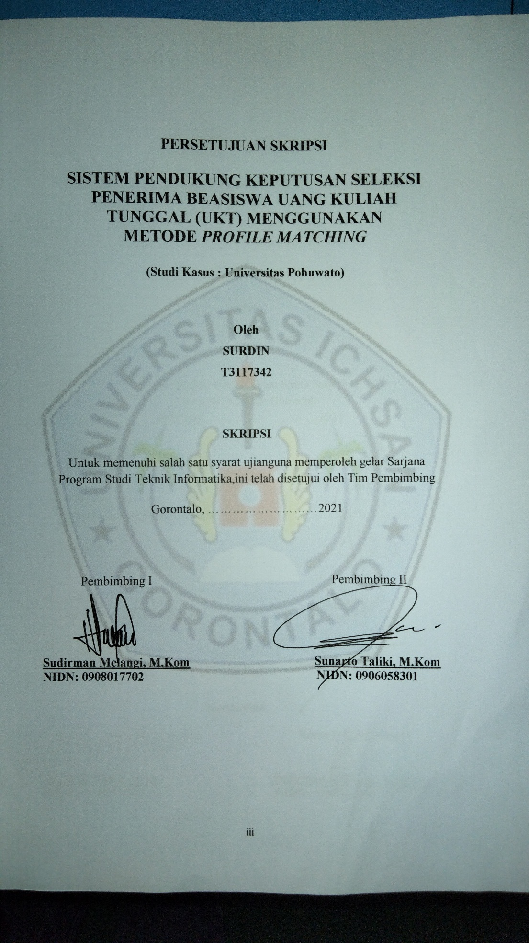

Surdin
T3117342

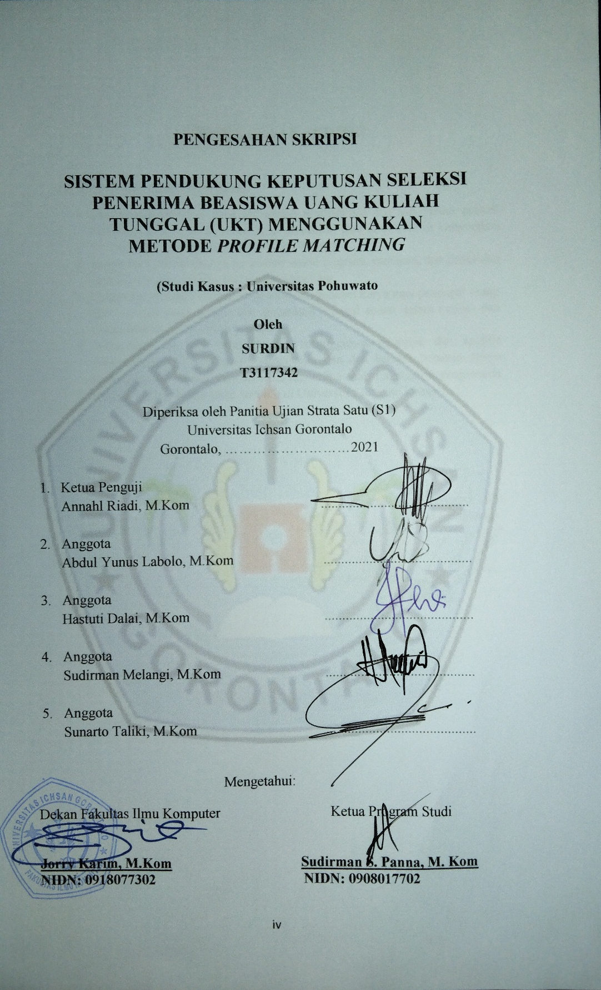



ABSTRACT
The presence of the Corona Virus Disease 2019 or Covid-19 pandemic was able to destroy almost all sectors in Indonesia, including the economic sector. From the economic sector as a result spread to the education sector. For students, for example, many parents feel they are no longer able to pay for their child's Single Tuition Fee (UKT). Even so, in the end the Indonesian Government through the Ministry of Education and Culture (Kemendikbud) took a policy by providing opportunities for students who were really affected by the Covid-19 pandemic through UKT scholarships. Because the quota provided by the Ministry of Education and Culture is very limited, the campus is expected to be able to select students who really or more need the scholarship based on the criteria determined by the Ministry of Education and Culture in this case LLDIKTI. In order to be able to select students who really need the scholarship, it is necessary to have a computerized application in the Decision Making System (SPK) using the Profile Matching method in order to be efficient and effective in selecting students who will receive UKT scholarships. In addition, this method is able to select the best alternative based on the existing criteria. Selection using the Profile Matching method will work by finding the best alternative based on the competencies or criteria possessed by students or those needed by related parties. After getting the results of the assessment carried out, the next step is to rank and then recommend the best students.
Keywords: UKT Scholarship, Profile Matching, SPK

ABSTRAK
Kehadiran pandemi Corona Virus Desease 2019 atau Covid-19 mampu meluluhlantakkan hampir semua sektor di Indonesia termasuk sektor perekonomian. Dari sektor perekonomian akibatnya merembet ke sektor pendidikan. Untuk mahasiswa misalnya, para orang tua banyak yang merasa tidak lagi mampu untuk membayar Uang Kuliah Tunggal (UKT) anaknya. Meskipun begitu, pada akhirnya Pemerintah Indonesia melalui Kementrian Pendidikan dan Kebudayaan (Kemendikbud) mengambil kebijakan dengan memberikan kesempatan kepada para mahasiswa yang benar-benar terdampak pandemi Covid-19 melalui beasiswa UKT. Karena kuota yang diberikan oleh Kemendikbud sangat terbatas, maka pihak kampus diharapkan mampu untuk menyeleksi mahasiswa yang benar-benar atau lebih membutuhkan beasiswa tersebut berdasarkan kriteria yang telah ditentukan oleh pihak Kemendikbud dalam hal ini LLDIKTI. Agar dapat menyeleksi mahasiswa yang benar-benar membutuhkan beasiswa tersebut, maka diperlukannya sebuah aplikasi komputerisasi dalam Sistem Pengambilan Keputusan (SPK) dengan menggunakan metode Profile Matching agar dapat mengefisiensi dan mengefektifkan dalam penyeleksian mahasiswa yang akan menerima beasiswa UKT. Selain itu, metode ini mampu menyeleksi alternatif terbaik berdasarkan krtiteria yang ada. Penyeleksian menggunakan metode Profile Matching ini akan bekerja dengan mencari alternatif terbaik berdasarkan kompentensi atau kriteria yang dimiliki oleh mahasiswa atau yang dibutuhkan pihak terkait. Setelaha nanti mendapatkan hasil dari penilaian yang dilakukan maka langkah selanjutnya yang dilakukan adalah melakukan perangkingan untuk kemudian merekomendasikan mahasiswa terbaik.
Kata kunci: Beasiswa UKT, Profile Matching, SPK

KATA PENGANTAR
Assalamualaikum Warahmatullahi Wabarakatuh
Puji syukur penulis panjatkan kehadirat Illahi Rabbi, Karna atas berkat dan rahmatnya sehingga penulis dapat menyelesaikan penelitian ini dengan judul “Sistem Pendukung Keputusan Seleksi Penenerima Beasiswa Uang Kuliah Tungal (UKT) Menggunakan Metode Profil Matching” Sesuai dengan yang direncanakan. Penelitian ini dibuat untuk salah satu persyaratan mengikuti ujian Skripsi. Namun penulis menyadari bahwa Penelitian ini tidak dapat selesai tanpa ada bantuan dari pihak lain.
Penelitian dan penulisan tugas akhir ini berjalan dengan baik dari awal sampai akhir karena adanya dukungan doa, semangat dan motivasi yang diberikan oleh banyak pihak. Sehingganya, penulis ingin mengucapkan terima kasih kepada:
- Bapak Dr. Hj. Djuriko Abdussamad M.Si, selaku Ketua Yayasan Pengembangan Ilmu Pengetahuan dan Teknologi (YPIPT) Ichsan Gorontalo;
- Bapak Dr. Hi. Abdul Gaffar La Tjokke, M.Si, selaku Rektor Universitas Ichsan Gorontalo;
- Ibu Zohrahayati, M.Kom, Selaku Dekan Fakultas Ilmu Komputer;
- Bapak Sudirman Pauna, M.Kom, selaku Pembantu Dekan I Bidang Akademik;
- Ibu Irma Surya Kumala Idris, M.Kom, selaku Pembantu Dekan II bidang Administrasi Umum dan Keuangan;
- Bapak Sudirman Melangi, M.Kom, selaku Pembantu Dekan III Bidang Kemahasiswaan;
- Bapak Irvan Abraham Salihi, M.Kom, selaku Ketua Program Studi Teknik Informatika Fakultas Ilmu Komputer;
- Bapak Irvan Muzakkir, M.Kom, selaku Pembimbing I;
- Ibu Marniyati H Botutihe, M.Kom, selaku Pembimbing II;
- Bapak dan Ibu Dosen yang telah membimbing dan mendidik dan mengajarkan berbagai disiplin ilmu kepada penulis;
- Kedua orang tua tercinta yang selalu memberikan dukungan dan motivasi untuk selalu berjuang dari awal hingga sekarang;
- Seluruh rekan-rekan seperjuangan yang telah banyak memberikan bantuan dan dukungan moril yang sangat besar kepada penulis;
- Serta kepada seluruh Pihak yang telah membantu penulis dalam menyelesaikan Usulan Penelitian hingga hasil Skripsi ini.
Sehingganya, penulis menyadari bahwa penelitian tugas akhir ini masih banyak kekurangan. Oleh sebab itu, saran dan kritik dari pembaca yang sekiranya dapat membangun, penulis harapkan untuk di masa yang akan datang. Semoga penelitian ini dapat bermanfaat bagi semua pihak.

Gorontalo, … Desember 2021

Penulis

DAFTAR ISI
HALAMAN SAMPUL i
HALAMAN JUDUL ii
PERSETUJUAN SKRIPSI iii
PENGESAHAN SKRIPSI iv
PERNYATAAN SKRIPSI v
ABSTRACT vi
ABSTRAK vii
KATA PENGANTAR viii
DAFTAR ISI x
DAFTAR GAMBAR xiii
DAFTAR TABEL xv
BAB I PENDAHULUAN 1
1.1 Latar Belakang 1
1.2 Identifikasi Masalah 2
1.3 Batasan Masalah 2
1.4 Rumusan Masalah 3
1.5 Tujuan Penelitian 3
1.6 Manfaat Penelitian 4
BAB II LANDASAN TEORI 5
2.1 Tinjauan Studi 5
2.2 Tinjauan Teori 7
2.3 Beasiswa 7
2.4 Sistem Pendukung Keputusan (SPK) 7
2.4.1 Pengertian Sistem Pendukung Keputusan 7
2.4.2 Proses Pengambilan Keputusan 7
2.4.3 Karakteristik Sistem Pendukung Keputusan 9
2.4.4 Keuntungan dan Komponen SPK 9
2.4.5 Tujuan SPK 11
2.5 Metode Profile Matching 11
2.5.1 Algoritma metode profile matching 12
2.5.2 Kelebihan metode profile matching 14
2.5.3 Cara kerja perhitungan metode profile matching 14
2.6 Siklus Hidup dan Pengembangan Sistem 21
2.6.1 Analisis Sistem 22
2.6.2 Desain Sistem 23
2.6.3 Perancangan Konseptual 24
2.6.4 Perancangan Fisik 25
2.6.5 Implementasi Sistem 30
2.6.6 Operasi dan Pemeliharaan 31
2.6.7 Teknik Pengujian Sistem 31
2.7 Perangkat Lunak Pendukung 34
2.7.1 PHP (Perl Hypertext Preprocessir) 34
2.7.2 XAMPP 34
2.7.3 Sublime text 35
2.7.4 CorelDRAW 2019 35
2.8 Kerangka Pemikiran 36
BAB III OBJEK DAN METODE PENELITIAN 37
3.1 Objek Penelitian 37
3.2 Metode Penelitian 37
3.2.1 Tahap Perencanaan 37
3.2.2 Tahap Analisis 37
3.2.3 Tahap Desain 38
3.2.4 Pengembangan Sistem 38
3.2.5 Pengujian Sistem 39
3.2.6 Pemeliharaan 39
3.3 Metode Pengumpulan Data 39
BAB IV HASIL PENELITIAN 41
  - Hasil pengumpulan data 41
  - Hasil pemodelan 43
  - Hasil pengembangan sistem 47
  - Pengujian sistem 60
BAB V PEMBAHASAN 64
  - Pembahasan model 64
  - Pembahasan sistem 73
BAB VI PENUTUP 84
  - Kesimpulan 84
  - Saran 84
DAFTAR PUSTAKA 85
LAMPIRAN 87
Listing program 87
Daftar riwayat hidup 107

DAFTAR GAMBAR
Gambar 2.1: Proses Pengambilan Keputusan 8
Gambar 2.2: Model Konseptual Sistem Pendukung Keputusan 10
Gambar 2.3: Siklus Hidup Pengembangan Sistem Model Waterfall 22
Gambar 2.4: Notasi Arus Luar 29
Gambar 2.5: Notasi Arus Data 29
Gambar 2.6: Notasi Proses 29
Gambar 2.7: Notasi Simpanan Data 30
Gambar 2.8: Bagan Alir 32
Gambar 2.9: Grafik Alir 33
Gambar 2.10: PHP 35
Gambar 2.11: XAMPP 35
Gambar 2.12: Sublime Text 36
Gambar 2.13: Adobe Photoshop Cs6 36
Gambar 2.14: Kerangka Pemikiran 37
Gambar 4.1: Bagan alir dokumen 49
Gambar 4.2: Bagan alir sistem yang diusulkan 49
Gambar 4.3: Diagram konteks 50
Gambar 4.4: Diagram berjenjang 50
Gambar 4.5: DAD level 0 51
Gambar 4.6: DAD level 1 proses 1 52
Gambar 4.7: DAD level 1 proses 2 52
Gambar 4.8: DAD level 1 proses 3 53
Gambar 4.9: Tampilan login 55
Gambar 4.10: Jumlah data mahasiswa yang diinput 56
Gambar 4.11: Data aspek penilaian 58
Gambar 4.12: Flowchart form data mahasiswa 60
Gambar 4.13: Flowgraph Form data mahasiswa 61
Gambar 5.1: Normalisasi kriteria 66
Gambar 5.2: Data mahasiswa 66
Gambar 5.3: Pemetaan nilai data mahasiswa ke gap 67
Gambar 5.4: Nilai bobot, Core Faktor dan Secondary Factor 67
Gambar 5.5: Hasil ranking 68
Gambar 5.6: Tampilan halaman login 73
Gambar 5.7: Tampilan beranda 74
Gambar 5.8: Tampilan form data mahasiswa yang akan diinput 74
Gambar 5.9: Tampilan form jumlah data dan kriteria yang akan diinput 75
Gambar 5.10: Tampilan form data mahasiswa 76
Gambar 5.11: Tampilan form peringkat 76
Gambar 5.12: Tampilan form keluar 77

DAFTAR TABEL
Tabel 2.1: Tinjauan Studi 5
Tabel 2.2: Tinjauan Studi 6
Tabel 2.3: Contoh Tabel Data Dari Mahasiswa 14
Tabel 2.4: Contoh Tabel Kriteria Pendapatan Orang Tua 15
Tabel 2.5: Contoh Tabel Jumlah Tanggungan Orang Tua 15
Tabel 2.6: Contoh Tabel Kriteria IPK Mahasiswa 15
Tabel 2.7: Contoh Tabel Fakta Integritas Kampus (Kelakuan Baik) 16
Tabel 2.8: Contoh Tabel Terdampak Pandemik 16
Tabel 2.9: Contoh Tabel Surat Keterangan Tidak Mampu (Desa) 16
Tabel 2.10: Contoh Pemetaan Gap Dari Segi Ekonomi 16
Tabel 2.11: Contoh Pemetaan Gap Dari Segi IPK 17
Tabel 2.12: Contoh pemetaan GAP dari segi kelakuan baik 17
Tabel 2.13: Contoh Ketentuan Nilai Bobot Gap 17
Tabel 2.14: Contoh Hasil Pembobotan Dari Aspek Pendapatan 18
Tabel 2.15: Contoh Hasil Pembobotan Dari Aspek Akademik 18
Tabel 2.16: Contoh Hasil Pembobotan Dari Aspek Keterangan 18
Tabel 2.17: Core Factor dan Secondary Factor Aspek Pendapatan 19
Tabel 2.18: Core Factor dan Secondary Factor Aspek Akademik 19
Tabel 2.19: Core Factor dan Secondary Factor Aspek Keterangan 19
Tabel 2.20: Contoh Nilai Total Aspek Pendapatan 20
Tabel 2.21: Contoh Nilai Total Aspek Akademik 20
Tabel 2.22: Contoh Nilai Total Aspek Keterangan 20
Tabel 2.23: Contoh Perhitungan Nilai Total 21
Tabel 2.24: Contoh Rangking Alternatif 21
Tabel 2.25: Bagan Alir 26
Tabel 4.1: Data mahasiswa 41
Tabel 4.2: Data kriteria 42
Tabel 4.3: Tampilan pemodelan kriteria 43
Tabel 4.4: Pemetaan gap 45
Tabel 4.5: Pembobtan gap 45
Tabel 4.6: Konversi nilai ke bobot 45
Tabel 4.7: Hasil penilaian 47
Tabel 4.8: Hasil perangkingan 47
Tabel 4.9: Desain file secara umum 53
Tabel 4.10: Tb_user 53
Tabel 4.11: Tb_mahasiswa 54
Tabel 4.12: Tb_keteranganmahasiswa 54
Tabel 4.13: Tb_gapmahasiswa 54
Tabel 4.14: Tb_hasilmahasiswa 54
Tabel 4.15: Desain secara terperinci 55
Tabel 4.16: Isi tabel user 57
Tabel 4.17: Isi tabel nilai mahasiswa 57
Tabel 4.18: Isi tabel keterangan 57
Tabel 4.19: Isi tabel nilai gap 58
Tabel 4.20: Isi tabel nilai hasil 58
Tabel 4.21: Basis Path 62
Tabel 4.22: Pemetaan gap 69
Tabel 4.22: Pembobotan nilai gap 69
Tabel 4.22: Konversi nilai ke bobot 70
Tabel 4.22: Nilai core factor dan secondary factor 72
Tabel 4.22: Hasil rangking 73

BAB I
PENDAHULUAN
- Latar Belakang
Beasiswa dapat dikatakan sebagai pembiayaan yang diberikan oleh pemerintah, perusahaan swasta, kedutaan, lembaga pendidikan atau penelitian, atau juga dari tempat bekerja yang karena prestasi seorang karyawan dapat diberikan kesempatan untuk meningkatkan kapasitas sumber daya manusia melalui pendidikan. Biaya ini bukan bersumber dari pendanaan sendiri atau orang tua. Beasiswa tersebut harus diberikan kepada yang berhak menerima berdasarkan klasifikasi, kualitas, dan kompetensi penerima. Beasiswa merupakan bantuan berupa keuangan terhadap keberlangsungan sebuah pendidikan terhadap pelajar maupun mahasiswa. Beasiswa itu sendiri ada yang berasal dari pemerintah dan juga ada yang berasal dari perusahaan swasta, tak terkecuali juga dari perguruan tinggi negeri maupun swasta[1].
Beasiswa yang di berikan dalam artian ini yakni Uang Kuliah Tunggal (UKT). UKT merupakan biaya kuliah tunggal yang ditanggung oleh tiap mahasiswa/mahasiswi per semester. UKT harus di bayarkan oleh setiap mahasiswa kepada pihak universitas saat akan melakasanakan ujian semester. Beasiswa UKT ini menyasar kepada mahasiswa yang kurang mampu dari segi ekonomi tapi memiliki prestasi atau nilai Indeks Prestasi Kumulatif (IPK) yang cukup baik di sebuah jenjang pendidikan sehingga di anggap layak untuk mendapatkan bantuan beasiswa. Seringkali UKT menjadi salah satu penghambat mahasiswa untuk mengikuti ujian semester[2].
Seperti halnya Universitas Pohuwato, salah satu perguruan tinggi swasta yang menawarkan beasiswa UKT dari Kementrian Pendidikan dan Kebudayaan (Kemendikbud) bagi mahasiswa yang kurang mampu akibat terdampak dari pandemi Corona Virus Disease (Covid-19). Sementara itu, tujuan dari pemberian beasiswa ini yaitu, untuk meringankan beban mahasiswa atau membantu mereka dalam memenuhi syarat mengikuti Ujian Semester (UAS) yaitu haru membayar UKT tapi terhambat oleh ekonomi karena terdampak pandemi Covid-19[3].
Karena kuota yang disediakan dari oleh Kemendikbud terbatas dan banyaknya mahasiswa yang ingin mendaftar diri sebagai calon penerima beasiswa UKT ini, maka pihak Universitas Pohuwato selaku pihak kedua yang memobilisasi mahasiswa untuk mendapatkan beasiswa tersebut, harus menyeleksi satu per satu mahasiswa yang memang benar-benar layak untuk mendapatkan beasiswa yang di maksud. Mengingat jumlah mahasiswa yang mendaftar atau memasukkan berkas cukup banyak dan apabila di seleksi secara manual akan membutuhkan waktu yang lama. Sehingga itu, dibutuhkannya sebuah sistem pendukung keputusan yang dapat membantu pihak kampus untuk menyeleksi berkas mahasiswa yang mendaftarkan diri sebagai calon penerima beasiswa.
Penelitiaan sebelumya yang pernah melakukan sebuah penelitian terkait Sistem Pendukung Keuputusan (SPK) penetuan UKT adalah penelitian oleh Benyamin Imanuel Libing, dkk. yaitu Sistem Pendukung Keputusan Penentuan Uang Kuliah Tunggal Kepada Mahasiswa Baru Di Universitas Nusa Cendana dengan menggunakan metode Technique for Order Preference by Similarity to Ideal Solution (TOPSIS). Dalam mengembangkan sistem ini, metode Topsis bukanlah satu-satunya metode SPK yang dapat digunakan. Untuk itu peneliti selanjutnya dapat menggunakan metode sistem pendukung keputusan lainnya untuk mendukung pengambilan keputusan penentuan UKT bagi mahasiswa baru [2].
Salah satu metode Sistem Pendukung Keputusan yang dapat menjadi rujukan yang tepat untuk menetukan mahasiswa yang layak untuk mendapatkan beasiswa diantaranya metode Profil Matching, cara kerja atau algoritma dari Profil Matching ini cukup banyak digunakan dalam memecahkan suatu masalah dalam proses membandingkan antara nilai data aktual dari suatu profil yang akan dinilai dengan nilai profil yang diharapkan di bandingkan dengan metode-metode lainnya yang pernah digunakan khususnya dalam memprediksi pengambilan keputusan untuk penerima beasiswa. Seperti penelitian yang pernah dilakukan sebelumya oleh Syahru Ichsan dengan menggunakan metode Profil Matching yang hasil dari penelitiannya yaitu mampu menghasilkan keputusan yang baik dalam penyeleksian dan perhitungan nilai-nilai kriteria yang dimiliki mahasiswa, sehingga diketahui hasil yang akurat dalam proses pemilihan penerima beasiswa mahasiswa kurang mamp [4]. Sebab, salah satu keunggulan dengan menggunakan metode Profil Matching tersebut, kita dapat mendukung pencarian solusi dari berbagai permasalahan yang kompleks dan juga mempertimbangkan konsistensi yang logis dalam penilaian yang di gunakan untuk menentukan prioritas sehingga menghasilkan alternatif yang tidak banyak sehinga dapat menentukan suatu keputusan yang tepat.
Karena sistem yang digunakan Universitas Pohuwato saat ini belum terkomputerisasi atau masih secara manual dalam pengelolaan data penerima beasiswa. Sehingga, selain memperlambat proses seleksi, juga menjadikan data tersebut bisa menjadi tidak akurat dan kurang efisien.
Berdasarkan uraian di atas, maka penulis berinisiatif untuk membangun sebuah “Sistem Pendukung Keputusan Seleksi Mahasiswa Penerima Beasiswa Uang Kuliah Tunggal (UKT) Menggunakan Metode Profil Matching”.
  - Identifikasi Masalah
Penulis mencoba untuk mengidentifikasi masalah dalam keputusan penerima beasiswa UKT, adapun masalah dalam penelitian ini sebagai berikut:
- Lamanya proses seleksi penentuan mahasiswa penerima beasiswa UKT.
- Belum adanya sebuah Sistem Pengambilan Keputusan untuk menyeleksi mahasiswa penerima beasiswa UKT menggunakan metode profile matching di Universitas Pohuwato.
  - Rumusan Masalah
Adapun rumusan masalah dalam penelitian ini:
- Bagaimana hasil dari cara kerja dari metode profile matching dalam menyeleksi penerima beasiswa UKT?
- Bagaimana kinerja dan efektifitas Sistem Pendukung Keputusan yang dapat di implementasikan dalam menyeleksi penerima beasiswa UKT?
  - Tujuan Penelitian
Adapun tujuan dari penelitian ini adalah sebagai berikut :
- Memperoleh hasil dari sistem pengambilan keputusan dalam menyeleksi penerima beasiswa UKT dengan metode profile matching.
- Untuk memperoleh Sistem Pendukung Keputusan bantuan UKT menggunakan metode profile matching sehingga efektif dan dapat di implementasikan dengan baik.

  - Manfaat Penelitian
Adapun manfaat penelitian sistem pendukung keputusan ini adalah sebagai berikut:
- Manfaat toeritis
Membantu pihak Universitas Pohuwato dalam menyeleksi atau menentukan mahasiswa penerima beasiswa UKT agar supaya lebih efisien dan juga memberikan masukan pada bidang ilmu komputer.
- Praktisi
Sebagai bahan masukan (Input Source) atau sumbangsi pemikiran, karya, dan solusi bagi software developer dan juga semua elemen-eleman serta unsur-unsur yang terlibat dalam membangun Sistem Pendukung Keputusan dengan menggunakan metode profile matching.
- Peneliti
Penelitian ini juga diharapkan dapat memberikan masukan terhadap para peneliti selanjutnya yang akan melakukan penelitian untuk dapat menggunakannya dalam mengembangkan sistem yang dimaksud.

BAB II
LANDASAN TEORI
- Tinjauan Studi

Tabel 2.1: Tinjauan Studi[2] [4].
NO | PENELITI | JUDUL | TAHUN | METODE | HASIL
 | Benyamin Imanuel Libing, Dony M. Sihotang, dan Moitong Boru | Sistem Pendukung Keputusan Penentuan Uang Kuliah Tunggal Kepada Mahasiswa Baru Di Universitas Nusa Cendana . | 2019 | Technique for Order Preference by Similarity to Ideal Solution (TOPSIS). | Berdasarkan hasil pengujian sensitifitas perubahan bobot terhadap 60 data mahasiswa, diperoleh hasil bahwa sistem yang dibuat cukup sensitif terhadap perubahan bobot.
 | Syahru Ichsan. | Sistem Pendukung Keputusan Pemilihan Penerima Beasiswa Mahasiswa Kurang Mampu Pada STMIK Budidarma Medan. | 2013 | Profile Matching | Dalam penelitian itu, Syahru memerlukan sebuah sistem pendukung keputusan yang nantinya akan membantu pihak yang bersangkutan dalam menentukan penerima beasiswa tersebut, sehingga dapat memperoleh hasil yang efektif dan efisien. Dalam perancangan sistem pendukung keputusan dibutuhkan sebuah metode yang digunakan untuk melakukan perhitungan nilai - nilai kriteria yang dimiliki oleh mahasiswa.

- Tinjauan Teori
Tinjauan teori adalah landasan pemikiran atau semacam penegasan yang digunakan dalam referensi suatu penelitian (Pedoman).
  - Beasiswa UKT
Beasiswa UKT atau Uang Kuliah Tunggal adalah bantuan biaya pendidikan yang bertujuan untuk memberikan akses dan kesempatan bagi mahasiswa untuk dapat belajar di sebuah perguruan tinggi bagi mahasiswa tidak mampu secara ekonomi[3].

  - Sistem Pendukung Peputusan (SPK)
Sistem pendukung keputusan adalah sebagai berikut.
    - Pengertian sistem pendukung keputusan
Sistem pendukung keputusan atau yang di kenal juga dengan Decision Support System (DSS) adalah sistem yang membantu untuk menentukan sebuah keputusan yang berbasis komputerisasi dengan tujuan untuk membantu seseorang dalam mengambil sebuah keputusan dengan memanfaatkan data yang ada guna mengidentifikasi atau memecahkan suatu masalah dan membuat keputusan sebagaimana yang diharapkan[5].
sistem pendukung keputusan/ Decision Support System sendiri sebenarnya merupakan wujud-wujud dari teori pengambilan keputusan yang telah di pamerkan dari ilmu-ilmu seperti operation research dan management science, hanya saja perbedaannya yaitu jika sebelumya guna mencari langkah bagaimana cara menyelesaikan permasalahan yang di temui harus dilakukan dengan cara perhitungan iterasi dengan manual (Biasanya digunakan mencari value dengan minimum, maksimum, dan optimum). Akan tetapi, untuk sekarang ini, computer sudah memberikan kehebatannya guna menyelesaikan suatu masalah atau persoalan yang sama dalam waktu yang singkat dan efisien.
    - Proses pengambilan keputusan
Berdasarkan buku sistem pendukung keputusan yang di tulis oleh Murni Marbun dan Bosker Sinaga Konsep pengambilan keputusan yaitu sebuah sistem yang saling berhubungan antara satu sama lain yang berbasis komputerisasi guna memudahkan mengambil keputusan dengan mempergunakan atau memanfaatkan jenis untuk kemudian dapat menyelesaikan sebuah permasalahan yang bersifat tidak teratur atau belum teratur dengan baik[6].
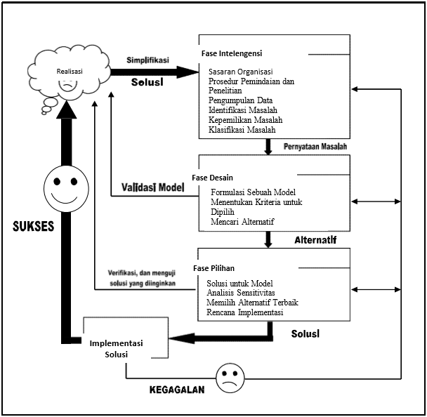
Gambar 2.1: Proses Pengambilan Keputusan[6]
Sistem pengambilan keputusan sengaja dibuat untuk membantu kelancaran semua tahapan demi tahanpan dalam pembuatan keputusan, yang diawali dengan proses mengidentifikasi permasalahan, pemilihan data yang berkaitan, memastikan proses yang dilakukan dalam pembuatan keputusan hingga pada usaha penilaian dalam pemilihan alternatif.

    - Karakteristik sistem pendukung keputusan
Menurut Murni Marbun dan Bosker Sinaga (2018) sebagaimana yang di kutip dari Turban, sistem pendukung keputusan mempunyai beberapa karakteristik yang menjadi syarat untuk tercapainya sebuah sistem, antara lain[6]:
- Mendukung semua kegiatan organisasi.
- Mendukung sejumlah keputusan yang saling berinteraksi.
- Dapat difungsikan berulang kali dan bersifat tidak berubah-ubah.
- Ada dua komponen utama, ialah data dan model.
- Dapat menggunakan baik data ekternal maupun internal.
- Memiliki kemampuan what-if analysis dan goal seeking analysis.
- Menggunakan beberapa model kuantitatif.
    - Keuntungan dan komponen sistem pendukung keputusan
Ada beberapa keuntungan dalam menggunakan sistem pendukung keputusan menurut Murni Marbun dan Bosker Sinaga (2018) yang di kutip dari Surbakti 2002[6].
- Mampu mendukung pencarian solusi dari berbagai permasalahan yang kompleks.
- Dapat merespon dengan cepat pada situasi yang tidak diharapkan dalam konsisi yang berubah-ubah.
- Mampu untuk menerapkan berbagai strategi yang berbeda pada konfigurasi berbeda secara cepat dan tepat.
- Pandangan dan pembelajaran baru.
- Sebagai fasilitator dalam komunikasi
- Meningkatkan kontrol manajemen dan kinerja.
- Menghemat biaya dan sumber daya manusia (SDM).
- Menghemat waktu karena keputusan dapat diambil dengan cepat.
- Meningkatkan efektivitas manajerial, menjadikan manajer dapat bekerja lebih singkat dan dengan sedikit usaha.
- Meningkatkan produktivitas analisis.
Adapun komponen-komponen sistem pendukung keputusan ialah sebagai berikut:
- Data Management
Termasuk database, yang mengandung data yang relevan untuk berbagai situasi dan diatur oleh software yang disebut Database Management System (DBMS).
- Model Management
Melibatkan model finansial, statistikal, management science, atau berbagai model kualitatif lainnya, sehingga dapat memberikan ke sistem suatu kemampuan analitis, dan manajemen software yang dibutuhkan.
- Communication
User dapat berkomunikasi dan memberikan perintah pada DSS melalui subsistem ini. Ini berarti menyediakan antarmuka.
- Knowledge Management
Subsistem optional ini dapat mendukung subsistem lain atau bertindak atau bertindak sebagai komponen yang berdiri sendiri. Untuk dapat lebih jelas memahami model konseptual SPK, perhatikan gambar 2.2.

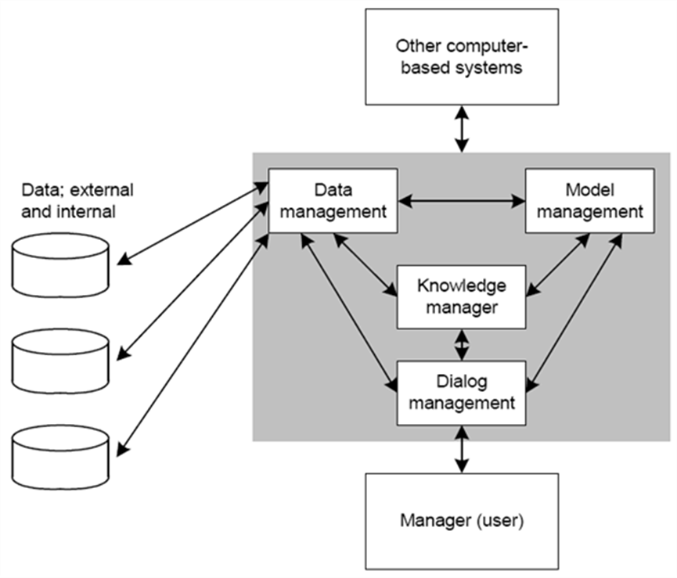
Gambar 2.2: Model konseptual sistem pendukung keputusan[6]

    - Tujuan sistem pendukung keputusan
Salah satu perintis sistem pendukung keputusan Peter G.W. Keen, yang bekerja sama dengan Scott Morton, sebagaimana ditulis oleh Levin S. Datau (2017), mencoba untuk menjelaskan 3 tujuan yang harus memang betul-betul untuk dicapai oleh sistem pengambilan keputusan. Tujuan ini harus relevansi sebagaimana prinsip dasar dari konsep sistem pengambilan keputusan (Struktur masalah,efektifitas dukungan, dan dukungan keputusan) [7]. Bahwa sistem pengambilan keputusan harus seperti:
- Membantu manajer guna mengambil keputusan untuk memecahlan sebuah permasalahan (Semi struktur).
- Mendukung penilaian suatu manajer, tidak untuk mencoba menggantikannya.
- Meningkatkan efisien dan efektifitas dalam pengambilan sebuah keputusan manajer.
  - Metode Profile Matching
Metode profile matching sering juga disebut dengan metode GAP, yaitu sebuah mekanisme pengambilan keputusan dengan mengasumsikan bahwa terdapat tingkat variabel prediktor yang ideal yang harus dimiliki oleh pelamar[4].
Profile matching adalah suatu proses pengambilan keputusan yang harus mendahulukan tingkat kemampuan yang diperlukan dalam sebuah pilihan. Kemampuan itu haruslah dipenuhi oleh calon pemegang suatu jabatan atau tujuan. Secara garis besar dalam proses profile matching adalah proses membandingkan anatara kemampuan suatu individu ke dalam kriteria jabatan, sehingga dapat diketahui perbedaan kemampuannya (yang juga disebut gap), semakin kecil gap yang dihasilkan maka bobot nilainya semakin besar, yang artinya peluang yang dimiliki lebih besar untuk menempati suatu posisi dalam suatu jabatan organisasi tersebut. Profile matching beranggapan bahwa ada tiga predictor varibel ideal yang seharusnya dimiliki oleh seseorang. Dalam hal ini, berarti bukan tingkat minimal yang harus dipenuhi dan dilalui. Setiap tingkat gambaran Profile persyaratan setiap jabatan ditentukan dengan skala yaitu 1 sampai 6. Semakin tinggi tingkatnya semakin tingga prioritas profile terhadap suatu jabatan tersebut.
- Algoritma metode profile matching
Algoritma dalam perhitungan metode Profile matching, harus dimulai dengan pencarian nilai paling kecil untuk setiap variabel penilaian. Selisih tiap nilai data yang di uji terhadap nilai paling kecil di tiap-tiap variabel, yang merupakan GAP yang setelah itu diberikan bobot. Bobot setiap variabel rata-rata berdasarkan kelompok variabel Core factor dan Secondary Factor. Dengan komposisi Core factor ditambah Secondary Factor yaitu 100%. Sehingga tahap terakhir dari cara ini yaitu proses gabungan nilai dari Core factor dan Secondary Factor berdasarkan nilai dari variabel data testing[8].
Berikut ini adalah tahapan dan perumusan dalam perhitungan menggunakan metode Profile matching:
- Menentukan aspek-aspek penilaian
- Menentukan Variabel (Data) yang dijadikan untuk penilaian
- Pembobotan
Tahap ini akan menentukakan bobot nilai masing masing kategori menggunakan bobot nilai yang sudah atau telah dipilih oleh tiap-tiap aspek. Inputan dari bobot ini yaitu profil kriteria dan penerima.
- Perhitungan dan Pengelompokkan Core factor dan Secondary Factor
- Core factor
Core factor merupakan aspek (kompetensi) yang paling menonjol atau paling dibutuhkan oleh suatu jabatan yang diperkirakan dapat menghasilkan kinerja optimal. Untuk perhitungan core factor dapat ditunjukkan pada rumus di bawah ini:
$$NCF=\frac{\sum{NC(aspek)}}{\sum{IC}}$$

Keterangan:
NCF : Nilai rata-rata core factor
NC (aspek) : Jumlah total dari nilai core factor
IC : Jumlah item core factor

- secondary factor
Secondary factor adalah item-item selain aspek yang ada pada core factor. Sedangkan untuk perhitungan secondary factor dapat ditunjukkan pada rumus di bawah ini:
$$NSF=\frac{\sum{NS(aspek)}}{\sum{IS}}$$
Keterangan :
NSF : Nilai rata-rata core factor
NS (aspek) : jumlah total nilai core factor
IS : Jumlah item core factor
Rumus di atas merupakan cara untuk menghitung core factor dan Secondary factor dari aspek yang lebih dekat dengan kriteria.

- Perhitungan nilai total
Rumus perhitungan nilai total yaitu seperti di bawah ini.
(x)% NCF(aspek) + (x)%NSF(aspek) = N(aspek)
Keterangan :
NCF (aspek) : nilai rata-rata core factor (aspek)
NSF (aspek) : nilai rata-rata secondary factor (aspek)
N(aspek) : nilai total dari aspek (aspek)
(x)% : nilai persen yang diinputkan.

- Perhitungan penentuan rangking mengacu pada hasil perhitungan.
Σ (x)% Nk
Keterangan :
Nk : nilai kriteria
(x)% : nilai persen yang diinputkan
- Kelebihan metode profile matching
Salah satu kelebihan dari metode profile matching ini adalah dapat digunakan dengan kebutuhan untuk membandingkan antara suatu kompetensi individu dengan individu lainnya.
- Cara kerja perhitungan metode profile matching
Akan tetapi untuk mendapatkan beasiswa tersebut, mahasiswa terlebih dahulu harus memenuhi kriteria atau syarat sebagaimana yang telah di tentukan oleh pemberi beasiswa. Kriteria yang butuhkan oleh penyedia beasiswa antara lain, Surat Pernyataan Calon Penerima Bantuan UKT/SPP (Prodi), Surat Keterangan Terdampak Covid-19 (Desa), Fakta Integritas (Kampus), Surat Keterangan Miskin (Desa), Surat Keterangan Penghasilan Orang Tua, Kartu Tanda Penduduk (KTP), (KTP) Orang Tua, Kartu Keluarga (KK), Kartu Program Keluarga Harapan (PKH).
Di bawah ini cara contoh kerja/perhitungan dari metode profile matching dengan mengambil beberapa sampel[4]:
      - Aspek kriteria
- Aspek Ekonomi, yaitu dilihat dari segi penghasilan orang tua, yang di beri tanda dengan A1, dan tanda A2 yaitu jumlah tanggungan (KK).
- Aspek Akademik, yaitu dilihat dari segi Indeks Prestasi Kumulatif (IPK) yang diberi tanda dengan A1, dan tanda A2 fakta integritas kampus (Kelakuan Baik).
- Aspek Keterangan, yaitu dilihat dari segi terdampak dari pandemi (Covid-19) yang diberi tanda A1, dan tanda A2 adalah aspek surat keterangan miskin (Desa).
Tabel 2.3: Contoh tabel data dari mahasiswa
NIM | Nama | Aspek Ekonomi |  | Aspek Akademik |  | Aspek Keterangan
NIM | Nama | A1 | A2 | A1 | A2 | A1 | A2
0911524 | Dedi F.S | 700.000 | 3 | 3,26 | Baik. S | Terdampak | Mskn
0911411 | Denni M.R | 1.000.000 | 4 | 3,53 | K. Baik | Terdampak | Mmp
0911544 | Fernando E.M | 500.000 | 2 | 3,18 | Baik | Terdampak | Mskn

      - Pembobotan kriteria
Berikut ini merupakan kriteria yang telah ditentukan nilainya.
- Aspek ekonomi
- Besar pendapatan orang tua mahasiswa
Tabel 2.4: Contoh tabel kriteria pendapatan orang tua
Jarak (range) | Nilai
>800.000 - 1.000.000 | 1
>700.000 - 800.000 | 2
>600.000 - 700.000 | 3
>500.000 - 600.000 | 4
<=500.000 | 5

- Jumlah tanggungan orang tua
Tabel 2.5: Contoh tabel jumlah tanggungan orang tua
Jarak (range) | Nilai
1 Anak | 1
2 Anak | 2
3 Anak | 3
4 Anak | 4
>4 Anak | 5

- Aspek akademik
- Indeks Prestasi Kumulatif (IPK) mahasiswa.
Tabel 2.6: Contoh tabel kriteria IPK mahasiswa
Jarak (range) | Nilai
2.50 | 1
>2.50 - 3.20 | 2
>3.20 - 3.40 | 3
>3.40 - 3.60 | 4
>3.60 | 5

- Fakta integritas kampus (kelakuan baik).
Tabel 2.7: Contoh tabel Fakta integritas kampus (kelakuan baik)
Jarak (range) | Nilai
Kurang baik | 1
Baik | 2
Sangat baik | 3

- Aspek keterangan
- Terdampak pandemik.
Tabel 2.8: Contoh tabel Terdampak pandemik
Jarak (range) | Nilai
Terdampak | 1
Tidak | 2
Terdampak | 3

- Surat keterangan tidak mampu (Desa).
Tabel 2.9: Contoh tabel Surat keterangan tidak mampu (Desa)
Jarak (range) | Nilai
Mampu | 1
Miskin | 2
Miskin | 3

      - Pemetaan melalui GAP
Berikut ini adalah pemetaan melalui GAP pada setiap aspek kriteria.
Tabel 2.10: Contoh pemetaan GAP dari segi ekonomi
NIM | Nama | C1 | C2
0911524 | Dedi F.S | 3 | 3
0911411 | Denni M.R | 1 | 4
0911544 | Fernando E.M | 4 | 2
 | Nilai Target | 5 | 4
0911524 | Dedi F.S | -2 | -1
0911411 | Denni M.R | -4 | 0
0911544 | Fernando E.M | -1 | -2

Berikut ini adalah pemetaan melalui GAP melalui aspek IPK
Tabel 2.11: Contoh pemetaan GAP dari segi IPK
NIM | Nama | C1 | C2
0911524 | Dedi F.S | 3 | 5
0911411 | Denni M.R | 4 | 5
0911544 | Fernando E.M | 2 | 5
 | Nilai Target | 1 | 3
0911524 | Dedi F.S | -2 | 2
0911411 | Denni M.R | -4 | 2
0911544 | Fernando E.M | -1 | 2

Berikut ini adalah pemetaan melalui GAP melalui fakta integritas kampus atau kelakuan baik.
Tabel 2.12: Contoh pemetaan GAP dari segi kelakuan baik
NIM | Nama | C1 | C2
0911524 | Dedi F.S | 3 | 3
0911411 | Denni M.R | 3 | 5
0911544 | Fernando E.M | 3 | 3
NIM | Nilai Target | 1 | 3
0911524 | Dedi F.S | -2 | 0
0911411 | Denni M.R | -4 | 2
0911544 | Fernando E.M | -1 | 0

      - Pembobotan melalui GAP kompetensi
Setelah selisih nilai pada pemetaan gap diperoleh, maka langkah selanjutnya yaitu membobotkan selisih gap tersebut. Penentuan pembobotan nilai selisih gap yakni sesuai dari ketentuan nilai yang telah ditetapkan[4]. Berikut ini ketentuan dari pembobotannya:
Tabel 2.13: Contoh ketentuan nilai bobot GAP
Selisih | Bobot Nilai gap | Keterangan
4 | 9 | Kompetensi individu  kelebihan 4 tingkat / level
3 | 8 | Kompetensi individu kelebihan 3 tingkat / level
2 | 7 | Kompetensi individu kelebihan 2 tingkat / level
1 | 6 | Kompetensi individu  kelebihan 1 tingkat / level
0 | 5 | Kompetensi individu sesuai  dengan kebutuhan
-1 | 4 | Kompetensi individu kekurangan 1 tingkat / Level
-2 | 3 | Kompetensi individu kekurangan 2 tingkat /Level
-3 | 2 | Kompetensi individu kekurangan 3 tingkat /Level
-4 | 1 | Kompetensi individu kekurangan 4 tingkat /Level

Dengan kriteria mahasiswa seperti yang terlihat pada tabel di atas, akan diubah bobotnya sesuai dengan nilai bobot gap yang telah ditentukan. Berikut pembobotan nilainya:
Tabel 2.14: Contoh hasil pembobotan dari aspek pendapatan
NIM | Nama | C1 | C2
0911524 | Dedi F.S | 3 | 4
0911411 | Denni M.R | 2 | 5
0911544 | Fernando E.M | 4 | 3

Tabel 2.15: Contoh hasil pembobotan dari aspek akademik
NIM | Nama | C1 | C2
0911524 | Dedi F.S | 7 | 7
0911411 | Denni M.R | 8 | 7
0911544 | Fernando E.M | 6 | 7

Tabel 2.16: Contoh hasil pembobotan dari aspek keterangan
NIM | Nama | C1 | C2
0911524 | Dedi F.S | 3 | 4
0911411 | Denni M.R | 2 | 5
0911544 | Fernando E.M | 4 | 3

      - Perhitungan dan Pengelompokan dari Core Factor dan Secondary Factor
Tabel 2.17: Contoh Pengelompokan dari Core Factor dan Secondary Factor dari aspek pendapatan
NIM | Nama | C1 | C2 | Core Factor | Secondary Factor
0911524 | Dedi F.S | 3 | 4 | 3 | 4
0911411 | Denni M.R | 1 | 5 | 1 | 5
0911544 | Fernando E.M | 4 | 3 | 4 | 3

Tabel 2.18: Contoh Pengelompokan dari Core Factor dan Secondary Factor dari aspek akademik
NIM | Nama | C1 | C2 | Core Factor | Secondary Factor
0911524 | Dedi F.S | 3 | 4 | 7 | 7
0911411 | Denni M.R | 2 | 5 | 8 | 7
0911544 | Fernando E.M | 4 | 3 | 6 | 7

Tabel 2.19: Contoh Pengelompokan dari Core Factor dan Secondary Factor dari aspek keterangan
NIM | Nama | C1 | C2 | Core Factor | Secondary Factor
0911524 | Dedi F.S | 4 | 5 | 4 | 5
0911411 | Denni M.R | 4 | 7 | 4 | 7
0911544 | Fernando E.M | 4 | 5 | 4 | 5
      - Perhitungan Nilai Total dari aspek keterangan
Usai mendapatkan nilai dari core factor dan secondary factor, jadi kemudian yang perlu dilakukan yaitu menjumlahkan total nilai core factor dan secondary factornya.
Tabel 2.20: Contoh nilai total aspek pendapatan
NIM | Nama | Core Factor | Secondary Factor | N
0911524 | Dedi F.S | 3 | 4 | 3,4
0911411 | Denni M.R | 1 | 5 | 2,6
0911544 | Fernando E.M | 4 | 3 | 3,6

Tabel 2.21: Contoh nilai total aspek akademik
NIM | Nama | Core Factor | Secondary Factor | N
0911524 | Dedi F.S | 7 | 7 | 7
0911411 | Denni M.R | 8 | 7 | 7,6
0911544 | Fernando E.M | 6 | 7 | 6,4

Tabel 2.22: Contoh nilai total aspek keterangan
NIM | Nama | Core Factor | Secondary Factor | N
0911524 | Dedi F.S | 4 | 5 | 4,4
0911411 | Denni M.R | 4 | 7 | 5,2
0911544 | Fernando E.M | 4 | 5 | 4,4

      - Perhitungan rangking
Selanjutnya dan terakhir dalam metode profile matching yaitu perhitungan rangking atau pengurutan nilai dari setiap alternatif. Nilainya adalah sebagai berikut:

Tabel 2.23: Contoh perhitungan nilai total
NIM | Nama | NP | NA | NK | Nilai Total
0911524 | Dedi F.S | 3,4 | 7 | 4,4 | 4,68
0911411 | Denni M.R | 2,6 | 7,6 | 5,2 | 4,62
0911544 | Fernando E.M | 3,6 | 6,4 | 4,4 | 4,60

Dengan hasil akhir yang telah diperoleh, akan disimpulkan hasil pengurutan dengan nilai tertinggi dengan menggunakan langkah profile matching yaitu sebagai berikut:
Tabel 2.24: Contoh rangking alternatif
Peringkat | NIM | Nama | Secondary Factor
1 | 0911524 | Dedi F.S | 4,68
2 | 0911411 | Denni M.R | 4,62
3 | 0911544 | Fernando E.M | 4,60

  - Siklus Hidup dan Pengembangan Sistem
Siklus Hidup dan Pengembangan Sistem atau metode air terjun (Waterfall) memiliki berbagai versi yang tergantung pada seorang spesialis informasi memandang proses pengembangan sistem informasi.
Kebutuhan Sistem
Perubahan
Lingkup/ Kebutuhan
Desain Sistem
Kesalahan atau masalah
yang tidak memungkinkan implementasi dilaksanakan
Sistem siap
beroperasi mandiri
Implementasi kurang lengkap / ada permintaan baru
Desain Sistem
Perancangan Konseptual
Perancangan Fisik

Operasi dan Pemeliharaan
Analisis Sistem
Studi Kelayakan
Analisis Kebutuhan
Implementasi Sistem
Pemrograman dan pengujian konversi
Gambar 2.3: Siklus Hidup Pengembangan Sistem Model Waterfall [7].
- Analisis Sistem
Analisa sistem (system analysis) yaitu sebagai penjabaran dari suatu sistem informasi yang utuh ke dalam begian-bagian komponennya dengan maksud untuk mengidentifikasi dan mengevaluasi permasalahan-permasalahan, kesempatan-kesempatan, hambatan-hambatan yang terjadi dan kebutuhan-kebutuhan yang diharapkan sehingga dapat diusulkan perbaikan-perbaikannya[7].
Tahap analisis yaitu tahap yang kritis dan sangat penting karena kesalahan didalam tahap ini akan menyebabkan juga kesalahan ditahap selanjutnya. Tahap analisa sistem mencakup studi kelayakan dan analisis kebutuhan.
Dalam tahapan ini, terdapat langkah-langkah dasar analisis sistem yang harus dilakukan, yaitu sebagai berikut:
- Identtify, adalah mengindentifikasi masalah.
- Understand, adalah memahami kerja dari sistem tersebut.
- Analyze, adalah adalah menganalisa sistem.
- Report, adalah membuat laporan hasil dari analisis.
- Desain Sistem
Setelah tahap analisis sistem sudah dilakukan, maka analis sistem telah mendapatkan gambaran dengan jelas apa yang harus dikerjakan. Tiba waktunya sekarang bagi analisis sistem untuk memikirkan bagaimana membentuk sistem tersebut. Tahap ini disebut dengan desain sistem (system design)[7].
Tahap desain sistem dapat di artikan sebagai berikut:
- Untuk memenuhi kebutuhan kepada pemakai sistem.
- Untuk memberikan gambaran yang jelas dan rancang bangun yang lengkap kepada pemrogram komputer dan ahli-ahli teknis lainnya.
Desain sistem dapat dibagi dalam dua bagian yaitu desain sistem secara umum (general systems design) dan desain sistem secara terinci (detailed system design).
- Desain Sistem secara Umum (General System Design)
Tujaun dari desain sistem secara umum yaitu untuk memberikan gambaran secara umum kepada user tentang sistem yang baru, yang mana adalah persiapan dari desain sistem secara rinci. Desain secara umum dilakukan oleh analis sistem untuk mengidentifikasikan komponen-komponen sistem informasi yang akan didesain secara rinci oleh pemrogram komputer dan ahli teknik lainnya.
Pada tahap ini, komponen-komponen sistem informasi dirancang dengan tujuan untuk dikomunikasikan kepada User. Komponen sistem informasi yang didesain yaitu, model, Input, Database, Output, teknologi dan kontrol.
- Desain Sistem secara Rinci (Detailed System Design).
- Desain input
Desain input adalah desain yang diperuntukan untuk tampilan layar.dalam merancang atau menggambarkan bagaimana proses pemasukan data, proses input melibtkan tiga tahapan. Yakni: Penangkapan data,penyiapan data dan pemasukan data.
- Desain Output
Output adalah hasil keluaran yang pengeluarannya dilakukan oleh sebuah media keras (kertas dan lain-lain),dan media lunak (Tampilan di layar) contoh Hard copy (Printer, kertas dll). contoh Soft copy (layar komputer, audio)
- Desain Database
Basis data (database) merupakan kumpulan dari data yang saling berhubungan satu dengan yang lainnya, tersimpan di simpanan luar komputer dan digunakan perangkat lunak tertentu untuk memanipulasinya. Database merupakan salah satu komponen yang penting di sistem informasi, karena berfungsi sebagai basis penyedia informasi bagi para pemakainya. Penerapan database dalam sistem informasi disebut dengan database system. Sistem basis data (database system) ini adalah suatu sistem informasi yang mengintegrasikan kumpulan dari data yang saling berhubungan satu dengan lainnya dan membuatnya tersedia untuk beberapa aplikasi yang bermacammacam di dalam suatu organisasi.
- Desain Teknologi
Teknologi digunakan untuk menerima input, menjalankan model, menyimpan dan mengakses data, menghasilkan dari 3 bagian utama, yaitu perangkat keras (hardware), perangkat lunak (software) dan teknisi (humanware atau brainware).
- Desain Model
Desain model adalah desain yang digunakan untuk mengirimkan keluaran dan membantu pengendalian dari sistem secara keseluruhan.
    - Perancangan Konseptual
Perancangan konseptual yaitu sering kali disebut dengan perancangan logis. Pada perancangan ini kebutuhan pemakai dan pemecahan masalah yang teridentifikasi selama tahap analisis sistem mulai dibuat untuk di implementasikan.Ada tiga langkah penting yang dilakukan dalam perancangan konseptual, yaitu evaluasi alternatif rancangan, penyiapan spesifikasi rancangan dan penyiapan laporan rancangan sistem secara konseptual[7].
Dalam evaluasi yang dilakukan harus memenuhi unsur-unsur berikut :
- Bagaimana alternatif-alternatif tersebut memenuhi kebutuhan pemakai dengan baik ?.
- Bagaimana alternatif-alternatif tersebut memenuhi sasaran sistem dan organisasi dengan baik ?.
- Apakah alternatif-alternatif tersebut layak secara ekonomi ?.
- Apa saja keuntungan dan kerugian masing-masing ?
Setelah alternatif rancangan dipilih, tahap selanjutnya adalah penyiapan spesifikasi rancangan yang elemen-elemen sebagai berikut :
- Masukan
- Penyimpan Data
- Keluaran
- Prosedur Pemrosesan dan Operasi
Langkah berikutnya adalah menyiapkan laporan rancangan sistem konseptual.Berdasarkan laporan inilah, perancangan sistem secara fisik dibuat.
    - Perancangan Fisik
Perancangan Fisik ini merupakan rancangan yang masih bersifat konsep diterjemahkan dalam bentuk fisik sehingga terbentuk spesifikasi lengkap tentang modul sistem dan antarmuka antar modul serta rancangan basis data secara fisik.
Ada beberapa hasil akhir usai tahap perancangan fisik:
- Rancangan Masukan
Rancangan masukan merupakan rancangan layar untuk pemasukan data.
- Rancangan Keluaran
Rancangan keluaran merupakan bentuk laporan dan rancangan dokumen.
- Rancangan Antarmuka Pemakai dan Sistem
Rancangan ini merupakan rancangan interaksi antar pemakai dan sistem, misalnya berupa menu, icon dan lain-lain.
- Rancangan platform.
Rancangan ini merupakan rancangan yang menentukan hardware dan software yang akan digunakan.
- Rancangan Basis Data
Rancangan ini adalah rancangan-rancangan berkas dalam basis data termasuk penentuan kapasitas masing-masing.
- Rancangan Modul
Rancangan ini adalah rancangan program yang dilengkapi dengan algoritma (cara modul / program kera).
- Dokumentasi
Berupa hasil dokumentasi hingga tahap perancangan fisik.
- Rencana Pengujian
Merupakan rencana yang dipakai untuk menguji sistem.
- Rencana Konversi
Merupakan rencana untuk menerapkan sistem baru terhadap sistem lama.
Bagan Alir sistem adalah bagan yang menunjukkan arus pekerjaan secara keseluruhan dari sistem[7].

Tabel 2.25 : Bagan Alir
No | Nama Simbol | Simbol | Keterangan
1. | Simbol Terminal |  | Menunjukkan untuk memulai dan mengakhiri  suatu proses
2. | Simbol Dokumen |  | Menunjukkan dokumen input dan output.
3. | Simbol Kegiatan Manual |  | Menunjukkan Pekerjaan  Manual
4. | Simbol Simpanan Offline | 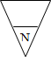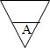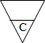 | Menunjukkan file non- komputer yang diarsip urut angka (numerical), huruf (alphabetical), tanggal (Chronogical)
5. | Simbol Kartu Plong |  | Menandai input dan output yang menggunakan kartu  plong.
6. | Simbol Proses |  | Menunjukkan kegiatan proses
7. | Simbol Operasi Luar |  | Mmenunjukkan operasi yang dilakukan diluar proses sistem
8. | Simbol Pengurutan Offline |  | Menunjukkan Proses urut data di luar proses sistem
9. | Simbol Pita Magnetik |  | Menunjukkan operasi yang dilakukan di luar proses operasisistem
10. | Simbol Hard Disk |  | Input dan Output  menggunakan pita sistem
11. | Simbol Diskette |  | Menunjukkan input dan output  mengunakan hardisk
12. | Simbol Drum Magnetik |  | Menunjukkan input dan output  menggunakan sistem
13. | Simbol Pita Keras |  | Input dan Output  Menggunakan pita keras
14. | Simbol Keyboard |  | Input dan Output  menggunakan on-line keyboard
15. | Simbol Display |  | Menunjukkan Output yang ditampilkan dimonitor
16. | Simbol Pita Kontrol |  | Penggunaan pita sistem (control tape) dalam batch control total untuk  pencocokan di proses batch
17. | Simbol Hubungan Komunikasi |  | Proses transmisi data melalui  Channel Komunikasi
18. | Simbol Garis Alir |  | Digunakan Untuk menunjukkan arusProses
19. | Simbol Penjelasan |  | Menunjukkan penjelasan dari  suatu proses
20. | Simbol Penghubung |  | Penghubung ke halaman yang  Sama

Untuk memudahkan penggambaran suatu sistem yang ada atau sistem yang baru yang akan dikembangkan secara logika tanpa memperhatikan lingkungan fisik dimana data tersebut mengalir atau lingkungan fisik dimana data tersebut akan disimpan, maka digunakan Diagram Arus Data (DAD) atau Data FlowDiagram (DFD). Dalam menggambarkan sistem perlu dilakukan pembentukan simbol, berikut ini simbol-simbol yang sering digunakan dalam DAD :

- Eksternal Entity (kesatuan luar) atau boundary (batas Sistem)
Setiap sistem pasti mempunyai batas sistem (boundary) yang memisahkan suatu sistem dengan lingkungan luarnya. Sistem akan menerima Input dan menghasilkan Output kepada lingkungan luarnya. Kesatuan luar (eksternal entity)
adalah kesatuan di lingkungan luar sistem yang dapat berupa orang, organisasi atau sistem lain yang berada di lingkungan luarnya yang akan memberikan Input serta menerima Output dari sistem[7].

Gambar 2.4: Notasi Kesatuan Luar

- Data Flow (arus data)
Arus data ini menunjukkan arus atau alir data yang dapat berupa masukan untuk sistem atau hasil dari proses sistem[7].

Gambar 2.5: Notasi Arus Data
- Process (proses)
Suatu proses merupakan kegiatan atau kerja yang dilakukan orang, mesin atau komputer dari hasil suatu arus data yang masuk ke dalam proses untuk dihasilkan arus data yang akan keluar dari proses[7].

Nama
Proses

Gambar 2.6: Notasi Proses
- Data Store (Simpanan data)
Simpanan data pada DFD dapat disimbolkan dengan sepasang garis horizontal paralel yang tertutup disalah satu ujungnya[7].

Media Nama Data Store
Gambar 2.7: Notasi Simpanan data
    - Implementasi Sistem
Sistem telah dianalisa dan didesain secara rinci dan teknologi telah diseleksi dan dipilih. Sekarang saatnya sistem untuk di implementasikan (diterapkan). Tahap implementasi sistem adalah tahap meletakkan sistem supaya siap untuk dioperasikan[7]. Tahap implementasi sistem dapat terdiri dari langkah-langkah sebagai berikut:
- Menerapkan Rencana Implementasi
Rencana implementasi yaitu kegiatan awal dari tahap implementasi sistem.Rencana implementasi dimaksudkan terutama untuk mengatur biaya dan waktu yang dibutuhkan selama tahap implementasi.
- Melakukan kegiatan implementasi
Kegiatan implementasi dilakukan dengan dasar kegiatan yang telah direncanakan dalam rencana implementasi. Kegiatan-kegiatan yang dapat dilakukan dalam tahap ini adalah sebagai berikut :
  - Pemilihan dan pelatihan personil
Telah diketahui bahwa manusia adalah faktor yang perlu dipertimbangkan dalam sistem informasi.Jika sistem informasi ingin sukses, maka personil-personil yang terlihat harus diberi pengertian dan pengetahuan yang cukup tentang sistem informasi dan posisi serta tugas mereka nanti.
  - Persiapan tempat dan instalasi perangkat keras dan perangkat lunak
Jika peralatan baru akan dimiliki, maka tempat atau ruangan untuk peralatan ini perlu dipersiapkan terlebih dahulu. Keamanan fisik dari tempat ini perlu juga dipertimbangkan.Sistem komputer yang besar membutuhkan tempat dengan lingkungan yang lebih, harus dipertimbangkan. Untuk langkah selanjutnya setelah persiapan fisik tempat yaitu menginstalasi perangkat keras yang sudah dikirim dan menginstalasi perangkat lunak yang sudah ada.
  - Pemrograman dan pengetesan sistem
Pemrograman adalah kegiatan menulis kode program yang akan dieksekusi oleh komputer. Kode program yang ditulis oleh pemrogram harus berdasarkan dokumentasi yang disediakan oleh analis sistem hasil dari desain sistem secara rinci. Sebelum program diterapkan, maka terlebih dahulu program bebas dari kesalahan-kesalahan. Oleh sebab itu, program harus diuji untuk menemukan kesalahan-kesalahan yang mungkin dapat terjadi. Program ditest untuk tiap-tiap modul dan dilanjutkan dengan pengetesan untuk semua modul yang telah dirangkai.
  - Pengetesan sistem
Pengetesan sistem biasanya dilakukan setelah pengetesan program.Pengetesan sistem dilakukan untuk memeriksa kekompakan antara komponen sistem yang diimplementasikan. Tujuan utama dari pengetesan sistem ini adalah untuk memastikan bahwa elemen-elemen atau komponen-komponen dari sistem telah berfungsi sesuai dengan yang diharapkan.
    - Operasi dan Pemeliharaan
Pemeliharaan adalah sebuah operasi atau aktivitas yang harus dilakukan secara berkala dengan tujuan untuk melakukan pergantian kerusakan peralatan dengan Resource yang ada.perawatan juga diperlukan dengan tujuan untuk mengembalikan suatu sistem pada kondisinya agar dapat berfungsi.
    - Teknik Pengujian Sistem
Di bawah ini adalah teknik pengujian sistem.
- White Box
Pengujian white-box (glass box), adalah metode desain test case yang menggunakan struktur kontrol desain prosedural untuk memperoleh test case. Dengan menggunakan metode pengujian white-box, perekayasa sistem dapat melakukan test case untuk memberikan jaminan bahwa:
- Semua jalur keputusan logis True/False dilalui
- Struktur data internal digunakan agar validitas terjamin
- Semua jalur independen pada suatu modul ditelusuri minimal 1 kali
- Semua loop dieksekusi pada batas yang tercantum dan batas operasionalnya
Pengujian white-box bisa dilakukan dengan pengujian basis path, metode ini adalah salah satu teknik pengujian struktur kontrol untuk menjamin semua statemen dalam setiap jalur independen program dieksekusi minimal 1 kali. Perhitungan jalur independent dapat dilakukan melalui metrik Cyclomatic Complexity. Sebelum menghitung nilai Cyclomatic Complexity, harus diterjemahkan desain prosuderal ke grafik alir, kemudian dibuat flow graphnya, seperti pada gambar di bawah ini[9].
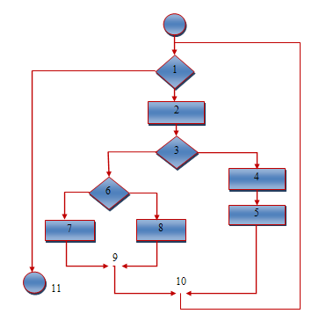
Gambar 2.8: Bagan Alir

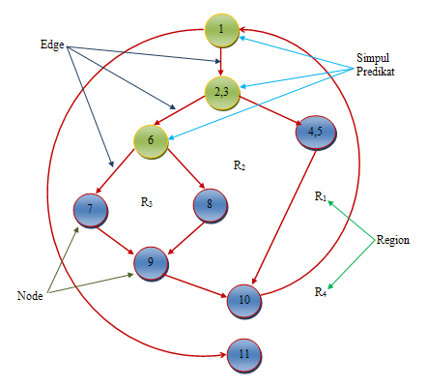
Gambar 2.9: Grafik Alir
  - Node yaitu lingkaran yang merepresentasikan satu atau lebih statemen prosedural.
  - Edge yaitu anak panah pada grafik alir.
  - Region yaitu area yang membatasi edge dan node
  - Predicat Node adalah simpul node yang berisi kondisi yang ditandai dengan dua atau lebih edge yang berasal darinya.
Dari gambar flowgraph di atas didapatkan:
Path 1 =1– 11
Path 2 =1– 2 – 3 – 4 – 5 – 10– 1–11
Path 3 =1– 2 – 3 – 6 – 8 – 9 – 10– 1 – 11
Path 4 =1– 2 – 3 – 6 – 7 – 9–10–1–11
Path 1,2,3,4 yang telah didefinisikan diatas adalah basis setuntuk diagram alir. Cyclomatic complexity digunakan untuk mencari jumlah path dalam satu flowgraph. Dapat dipergunakan rumusan sebagai berikut :
- Jumlahregion grafik alir sesuai dengan cyclomatic complexity.
- CyclomatixcomplexityV(G) untuk grafik alir dihitung dengan rumus:
V(G) =E– N +2 …………………. (1)
Dimana:
E=jumlah edge pada grafik alir
N=jumlah node pada grafik alir

- Cyclomatix complexity V(G) juga dapat dihitung dengan rumus:
V(G) =P +1 ………………….. (2)
Dimana P =jumlah predicate node pada grafikalir
Dari Gambar di atas dapat dihitung cyclomatic complexity:
- Flowgraphmempunyai 4 region
- V(G) =11 edge– 9 node +2 =4
- V(G) =3 predicatenode +1 =4
Jadi cyclomatic complexity untuk flowgraph adalah 4.
- Black Box
Black Box testing adalah menguji perangkat lunak dari segu spesifikasi fungsional tanpa menguji desain dan kode program. Pengujian Black-Box yaitu berusaha menemukan kesalahan dalam kategori:
- Kesalahan antar muka
- Fungsi tidak benar atau hilang
- Kesalahan inisialisasi dan akhir program
- Kesalahan pada struktur data (pengaksesan basis data)
- Kesalahan performasi.
Pengujian ini berfokus pada persyaratan fungsional perangkat lunak dan barupa komplemen dari pengujian White-Box. Hal tersebut dapat dicapai melalui :
- Pengujian Graph-based: dimulai dengan membuat grafik sekumpulan node yang mempresentasikan objek (misal New File, Layar baru dengan atributnya), link (hubungan antar objek), node-weight (misal nilai data tertentu seperti atribut layar, perilaku), dan link-weight (karakteristik suatu link, misal menu select).
- Equivalence Partitioning: membagi domain Input untuk pengujian agar diperoleh kelas-kelas kesalahan (misal kelompok data karakter, atau atribut yang lain).
- Analisis Nilai Batas: pengujian berdasarkan nilai batas domain Input.
- Pengujian Perbandingan: disebut juga pengujian back-to-back yang diterapkan pada pada suatu versi perangkat lunak atau perangkat lunak redundan untuk memastikan konsistensinya.
  - Perangkat Lunak Pendukung
Perangkat lunak sebagai pendukung yang digunakan oleh penulis dalam membangun sebuah sistem ini, ada beberapa kategori: PHP digunakan untuk membangun website, Microsoft MySQL digunakan sebagai basisdata, sublime dan Photoshop untuk desain web.
    - PHP (Perl Hypertext Preprocessir)
PHP adalah bahasa scripting language atau bahasasa pemograman yang dirancang khusus untuk pembuatan atau membangun sebuah web [10].

Gambar 2.10: PHP
    - XAMPP
XAMPP adalah perangkat lunak yang mendukung berbagai macam sistem operasi atau komplimasi dari beberapa macam program. XAMPP bisa menjadi untuk sementara yang beridiri sendiri dan terdiri atas program seperti MySQl database, Apache HTTP server, dan penerjemahan Bahasa pemograman seperti php [10].

Gambar 2.11: MySQL
- Sublime text 3
Sublime merupakan salah satu aplikasi text editor yng dapat mengolah berbagai macam jenis bahasa peograman seperti CSS, PHP, C++, C#, ASP, HTML, JavaScript dan lain sebagainya. [10].

Gambar 2.12: Sublime text 3
    - CorelDRAW 2019
CorelDRAW 2019 adalah sebuah aplikasi perangkat lunak pengolah gambar vector yang banyak digunakan oleh para pegiat di bidang publikasi yang membutuhkan proses secara virtual [10].

Gambar 2.13: CorelDRAW 2019
  - Kerangka pemikir Gambar 2.14: Kerangka pemikiran
BAB III
OBJEK DAN METODE PENELITIAN
- Objek Penelitian
Sesuai dengan kebutuhan dan tujuan penelitian, maka objek penelitian merupakan hal yang mendasari pemilihan, pengololahan, dan penafsiran semua data dan keterangan yang berkaiatan dengan apa yang terjadi tujuan dalam penelitian.
Yang menjadi objek penelitian ini adalah “Sistem Pendukung Keputusan Menentukan Mahasiswa Yang Lulus Beasiswa Uang Kuliah Tungal (UKT) Menggunakan Metode Profil Matching” Lokasi penelitian berada di Universitas Pohuwato, Kabupaten Pohuwato.
- Metode Penelitian
Metode penelitian ini peneliti menggunakan metode Profil Matching yang merupakan suatu bentuk model pendukung keputusan yang dengan di awali pendefinisian nilai minimum untuk setiap variabel-variabel penilaian.
- Tahap Perencanaan
Perencanaan merupakan tahapan awal dari aktivitas pengembangan sistem atau perangkat lunak, pada tahapan ini pengembangan sistem melakukan studi terhadap kebutuhan-kebutuhan calon pengguna peluang yang memungkinkan untuk menentukan suatu solusi pada tahapan analisi nantinya.
- Tahap Analisis
Pada tahapan analisis pengembangan sistem dilakuakan identifikasi terhadap permasalahan-permasalahan yang timbul pada pengguna secara mendalam dengan melakukan dekomposisi setiap objek-objek yang telibat pada sistem, dan berusaha menemukan solusi yang tepat berdasarkan data-data peluang yang memungkinkan untuk melakukan pengembangan sistem sesuai kebutuhan.
- Analisis Sistem Berjalan
Pada sistem ini dilakukan analisis kebutuhan dan masalah dalam merancang sistem yang akan dibuat, kemudian menetapkan sistem yang akan dirancang dalam penelitian ini, pengembangan sistem juga harus memperhatikan representasi parameter yang akan digunakan, sehingga Sistem Pendukung Keputusan Menentukan Mahasiswa Yang Lulus Beasiswa Uang Kuliah Tungal akan digunakan sesuai dengan kebutuhan setiap pengguna, agar dapat membantu melakukan pengambilan keputusan sebagaimana yang dibutuhkan.
- Analisis Sistem yang Diusulkan
Pada tahap analisis ini bagaimana sistem yang berjalan dengan koputerisasi. Dalam hal ini proses pengambilan keputusan yang dulunya dibuat dalam bentuk konversional, akan diubah kedalam sebuah bentuk aplikasi dengan memanfaatkan teknoligi sistem pendukung keputusan.
- Tahap Desain
- Desain Input
Desain Input adalah dokumen dasar yang digunakan untuk tahap rancangan input secara umum, yang diperlukan analisis adalah mengidentifikasi terlebih dahulu input yang akan didesain secara rinci nantinya.
- Desain Output
Desain Output adalah produk dari aplikasi yang dapat dilihat.Output dapat berupa hasil media kertas, atau dapat pula hanya berupa tampilan informasi pada layar monitor komputer.
- Pengembangan Sistem
Dalam pembangunan aplikasi sistem pendukung keputusan menggunakan beberapa perangkat lunak antara lain:
- Bahasa Pemrograman PHP
- Xammp
- Photoshop
- Sublime Terxt
- Pengujian Sistem
Pengujian sistem akan dilakukan dengan menggunakan teknik pengujian perangkat lunak berikut :
- White Box Testing
Pengujian white box (glass box), yaitu metode desain test case yang menggunakan struktur control desain procedural untuk memproses test case.Dengan menggunakan metode pengujian white-box, perekayasaan sistem dapat melakukan test case untuk memberikan jaminan bahwa :
- Semua jalur independen pada suatu modul ditelusuriminimal 1 (satu) kali.
- Semua jalur keputusan logis True/False dilalui.
- Semua Loop dieksekusi pada batas yang tercantum dan batas operasionalnya.
- Strukrur data internal digunakan agar validitas terjamin.
- Black Box Testing
Metode uji coba black box memfokuskan pada keperluan fungsional dari software. Karena itu uji coba black box memmungkinkan pembangunan software untuk membuat himpunan kondisi input yang akan melatih seluruh syarat-syarat fungsional atau suatu program. Uji coba black box bukan merupakan alternative dari uji coba white box, tetapi merupakan pendekatan yang melengkapi untuk menemukan kesalahan lainnya, selain menggunakan metode white box.
- Pemeliharaan
Tahap pemeliharaan merupakan tahap penerapan atau peletakkan sistem yang telah siap untuk dioprasikan dan melakukan pengembangan sistem lanjut bila perlu.

- Metode Pengumpulan Data
Pada tahap ini harus dilakukan pengumpulan data-data yang benar-benar akurat, relavan valid dan akuntabel, maka pengumpulan data dilakukan sebagai berikut :
- Observasi, pengumpulan data yang dilakukan melalui pengamatan dan pencatatan terhadap berbagai bentuk laporan-laporan yang akan dihasilkan dari sistem pakar. Pengamatan dilakukan di ruang internal pada Puskesmas Marisa.
- Interview, pengumpulan data dengan cara tatap muka dan tanya jawab langsung dengan dengan sumber data, yaitu dokter umum sebagai pakar dari sistem ini.
- Survei, pengumpulan data-data yang akutrat serta akuntable dengan melakukan survei ke Puskesmas Marisa Kabupaten Pohuwato.
- Studi pustaka, pengumpulan data dengan cara membaca serta mempelajari dokumen-dokumen (melalui perpustakaan dan internet), literatur, buku, jurnal, video/gambar yang berhubungan dengan objek penelitian guna mendapatkan teori ataupun konsep yang dapat digunakan sebagai landasan teori dan kerangka pemikiran dalam penelitian dan untuk mencari metodologi yang sesui serta membadingkan teori yang ada dengan fakta yang ada dilapangan.

BAB IV

HASIL PENELITIAN

Hasil Pengumpulan Data
Dibawah ini adalah hasil pengumpulan data Mahasiswa penerima beasiswa UKT di Universitas Pohuwato:
Tabel 4.1 : Data mahasiswa
No | N a m a | Fakultas | Jurusan | Semester
1 | Febriyanti Huwolo | Teknik | Teknik Sipil | 3
2 | Karsum Kadir | FKIP | PGSD | 3
3 | Jenab Tangalayuk | FKIP | PGSD | 3
4 | Inal Rahim | FKIP | PGSD | 3
5 | Friskila Tontowa | FKIP | PGSD | 3
6 | Fatma Eke | FKIP | PGSD | 3
7 | Cici Jengo | FKIP | PGSD | 3
8 | Siska Rahman | FISIP | Ilmu Pemerintahan | 3
9 | Serlin Adju | FISIP | Ilmu Pemerintahan | 3
10 | Rosna Sakula | FISIP | Ilmu Pemerintahan | 3
11 | Hendra Baku | FISIP | Ilmu Pemerintahan | 3
12 | Karsum Umuri | FKIP | PGSD | 3
13 | Mariyani Malik | FKIP | PGSD | 3
14 | Rizka Tatu | FKIP | PGSD | 3
15 | Cahyuni Yassin | Teknik | Teknik Sipil | 3
16 | Pitin Umar | Teknik | Teknik Sipil | 3
17 | Aldi Yanto Moobu | Teknik | Teknik Sipil | 3
18 | Risma Bakue | Hukum | Ilmu Hukum | 3
19 | Olvan Noho | Hukum | Ilmu Hukum | 3
20 | Jefry Putra T Muhamad | Hukum | Ilmu Hukum | 3
21 | Indra Bulonggodu | Hukum | Ilmu Hukum | 3
22 | Fidyawati Muchridja | Hukum | Ilmu Hukum | 3
23 | Sri Wahyuni Ntungo | FKIP | PGSD | 3
24 | Siskawati Pakaya | FKIP | PGSD | 3
25 | Fatmah Diange | FISIP | Ilmu Pemerintahan | 3
26 | Fatma Saleh | FISIP | Ilmu Pemerintahan | 3
27 | Yunus Albakir | Pertanian | Agroteknologi | 3
28 | Pegriyanti Abas | Fikom | Sistem Informasi | 3
29 | Ainun Pakaya | Fikom | Sistem Informasi | 3
30 | Haerul Hidayat | Fikom | Sistem Informasi | 3
31 | Laelaturrohmah | Fikom | Teknik Informatika | 3
32 | Ismiaty Suaiba | Fikom | Teknik Informatika | 3
33 | Moh. Dandi | Fikom | Teknik Informatika | 3
34 | Ikriyan U. Kasim | Fikom | Teknik Informatika | 3
35 | Pita Sayedi | Fikom | Teknik Informatika | 3
36 | Faradilla Husain | Fikom | Teknik Informatika | 3
37 | Lisya Mateni | Fikom | Teknik Informatika | 3
38 | Indri Mantu | Fikom | Sistem Informasi | 3
39 | Vebrianti Botutihe | Fikom | Sistem Informasi | 3
40 | Winda Sintia Yasin | Fikom | Sistem Informasi | 3
41 | Wiranto Makarawo | Pertanian | Agroteknologi | 3
42 | Wilanda Ibrahim | Pertanian | Agroteknologi | 3
43 | Sri Anai | Pertanian | Agroteknologi | 3
44 | Sahrul Efendi | Pertanian | Agroteknologi | 3
45 | Mey Saleh | Pertanian | Agroteknologi | 3
46 | Linda Astuti | Pertanian | Agroteknologi | 3
47 | Ilan Jumaati | Pertanian | Agroteknologi | 3
48 | Gabriel Abas | Pertanian | Agroteknologi | 3
49 | Darmawanto | Pertanian | Agroteknologi | 3
50 | Abdullah Umar | Pertanian | Agroteknologi | 3
51 | Ading Akase | Fikom | Teknik Informatika | 3

Pengumpulan data dilakukan dengan cara memasukkan berkas atau data nama-nama mahasiswa yang mengajukan permohonan beasiswa UKT kemudian dilakukan seleksi penerima beasiswa. Setelah itu, berkas yang diajukan oleh mahasiswa pemohon kemudian di seleksi oleh pihak kampus sesuia dengan persyaratan yang dibutuhkan oleh pihak kampus.

Tabel 4.2 : Data kriteria
NO | KRITERIA
1 | Kartu program keluarga harapan (PKH)
2 | Penghasilan orang tua
3 | Surat keterangan tidak mampu (SKTM)
4 | Surat keterangan terdampak covid-19 (dari desa)
5 | Fakta integritas (kampus)
6 | Surat pernyataan menerima beasiswa
7 | Kartu tanda penduduk (KTP)
8 | KTP orang tua
9 | Kartu keluarga (KK)
Kriteria di atas ialah persyaratan yang harus dilengkapi oleh mahasiswa yang merupakan bagian dari penilaian dalam menyeleksi mahasiswa penerima beasiswa UKT.

Hasil Pemodelan
Tabel 4.3 : Data tampilan pemodelan kriteria
No | Kriteria | Nama Pilihan Kriteria | Nilai Pilihan Kriteria
1 | Kartu program keluarga harapan (PKH) | Ada | 5
1 | Kartu program keluarga harapan (PKH) | Tidak ada | 1
2 | Penghasilan orang tua | ≤ Rp 500.000 | 5
2 | Penghasilan orang tua | ≤ Rp 1.000.000" | 4
2 | Penghasilan orang tua | ≤ Rp 2.000.000 | 3
2 | Penghasilan orang tua | > Rp 2.000.000 | 1
3 | Surat keterangan tidak mampu (SKTM) | Ada | 5
3 | Surat keterangan tidak mampu (SKTM) | Tidak ada | 1
4 | Surat keterangan terdampak covid-19 (dari desa) | Ada | 5
4 | Surat keterangan terdampak covid-19 (dari desa) | Tidak ada | 1
5 | Fakta integritas (kampus) | Ada | 5
5 | Fakta integritas (kampus) | Tidak ada | 1
6 | Surat pernyataan menerima beasiswa | Ada | 5
6 | Surat pernyataan menerima beasiswa | Tidak ada | 1
7 | Kartu tanda penduduk (KTP) | Ada | 5
7 | Kartu tanda penduduk (KTP) | Tidak ada | 1
8 | KTP orang tua | Ada | 5
8 | KTP orang tua | Tidak ada | 1
9 | Kartu keluarga (KK) | Ada | 5
9 | Kartu keluarga (KK) | Tidak ada | 1

Tabel 4.4 : Pemetaan GAP
No | Nama | Aspek utama |  |  |  |  | Aspek tambahan
No | Nama | K1 | K2 | K3 | K4 | K5 | K6 | K7 | K8 | K9
1 | Haerul Hidayat | 5 | 5 | 5 | 5 | 5 | 5 | 1 | 1 | 1
2 | Abdullah Umar | 5 | 5 | 5 | 5 | 5 | 5 | 5 | 5 | 5
3 | Fatma Saleh | 1 | 5 | 5 | 1 | 1 | 5 | 5 | 5 | 5
4 | Ading Akase | 5 | 3 | 1 | 1 | 5 | 5 | 1 | 5 | 5
Nilai standar |  | 3 | 3 | 3 | 3 | 3 | 4 | 4 | 4 | 4
1 | Haerul Hidayat | 2 | 2 | 2 | 2 | 2 | 1 | -3 | -3 | -3
2 | Abdullah Umar | 2 | 2 | 2 | 2 | 2 | 1 | 1 | 1 | 1
3 | Fatma Saleh | 2 | -2 | -2 | 2 | -2 | 1 | 1 | 1 | 1
4 | Ading Akase | 2 | 0 | -2 | -2 | 2 | 1 | -3 | 1 | 1

Tabel 4.5 : Pembobotan GAP
No | Selisih | Bobot nilai | Keterangan
1 | 0 | 5 | Tidak ada selisih
2 | 1 | 4,5 | Kompetensi individu kelebihan 1 tingkat
3 | -1 | 4 | Kompetensi individu kekurangan 1 tingkat
4 | 2 | 3,5 | Kompetensi individu kelebihan 2 tingkat
5 | -2 | 3 | Kompetensi individu kekurangan 2 tingkat
6 | 3 | 2,5 | Kompetensi individu kelebihan 3 tingkat
7 | -3 | 2 | Kompetensi individu kekurangan 3 tingkat
8 | 4 | 1,5 | Kompetensi individu kelebihan 4 tingkat
9 | -4 | 1 | Kompetensi individu kekurangan 4 tingkat

Tabel 4.6 : Konversi nilai ke bobot
No | Nama | K1 | K2 | K3 | K4 | K5 | K6 | K7 | K8 | K9
1 | Haerul Hidayat | 2 | 2 | 2 | 2 | 2 | 1 | -3 | -3 | -3
2 | Abdullah Umar | 2 | 2 | 2 | 2 | 2 | 1 | 1 | 1 | 1
3 | Fatma Saleh | 2 | -2 | -2 | 2 | -2 | 1 | 1 | 1 | 1
4 | Ading Akase | 2 | 0 | -2 | -2 | 2 | 1 | -3 | 1 | 1
Konversi nilai ke bobot
1 | Haerul Hidayat | 3.5 | 3.5 | 3.5 | 3.5 | 3.5 | 4.5 | 2 | 2 | 2
2 | Abdullah Umar | 3.5 | 3.5 | 3.5 | 3.5 | 3.5 | 4.5 | 4.5 | 4.5 | 4.5
3 | Fatma Saleh | 3.5 | 3 | 3 | 3.5 | 3 | 4.5 | 4.5 | 4.5 | 4.5
4 | Ading Akase | 3.5 | 5 | 3 | 3 | 3.5 | 4.5 | 2 | 4.5 | 4.5

Tabel 4.5 : Penilaian
No | Nama | NCF(%60) | NSF(%40) | Hasil
1 | Haerul Hidayat | 3.5 | 2.625 | 3.15
2 | Abdullah Umar | 3.5 | 4.5 | 3.9
3 | Fatma Saleh | 3.2 | 4.5 | 3.72
4 | Ading Akase | 3.6 | 3.875 | 3.71

Tabel 4.8 : hasil perankingan
Rank | Nama | NCF(%60) | NSF(%40) | Hasil
1 | Abdullah Umar | 3.5 | 4.5 | 3.9
2 | Fatma Saleh | 3.2 | 4.5 | 3.72
3 | Ading Akase | 3.6 | 3.875 | 3.71
4 | Haerul Hidayat | 3.5 | 2.625 | 3.15

Hasil Pengembangan Sistem
- Analisa Sistem
Analisa Sistem (System Analysis) yakni teknik atau tahap untuk menguraikan sebuah sistem kedalam komponen-komponen sistem agar dapat diketahui bagaimana komponen itu bekerjasama saling berinteraksi untuk mencapai tujuan dari sebuah sistem tersebut. Di tahap analisa sistem ini sangat dibutuhkan agar dapat mengetahui sejauh mana kinerja atau keputusan yang diambil yang diperoleh oleh sistem sebagaimana yang diharapkan.
Sistem berjalan dalam proses seleksi calon penerima beasiswa UKT di Universitas Pohuwato yaitu sebagai berikut:
- LLDIKTI memberikan link yang berisikan syarat penerima beasiswa UKT ke dosen yang mengurus beasiswa UKT dan jumlah mahasiswa yang akan menerima beasiswa UKT
- Setelah menerima syarat itu, kemudian dosen memberikan syarat calon penerima beasiswa UKT kepada para mahasiswa.
- Selanjutnya, mahasiswa mengambil persyaratan dan melengkapi persyaratan berkas sebagaimana yang dimaksud, dan ketika sudah lengkap maka mahasiswa menyerahkan berkas tersebut kepada dosen yang mengurus beasiswa UKT.
- Dosen kemudian menerima berkas persyaratan yang telah diserahkan oleh mahasiswa dan selanjutnya menyeleksi berkas mahasiswa sebagaimana yang dibutuhkan.
- Dosen mengirimkan data-data calon mahasiswa penerima beasiswa UKT kepada LLDIKTI.
- Setelah diterima, selanjutnya LLDIKTI memeriksa kembali berkas yang telah diberikan.
- Kemudian, LLDIKTI mengirimkan kembali data mahasiswa yang dinilai layak sebagai penerima beasiswa UKT sesuai dengan kuota yang dibutuhkan.
- Selanjutnya dosen memberikan pengumuman nama-nama mahasiswa yang telah menjadi penerima beasiswa UKT.

Analisa sistem yang berjalan selanjutnya dijelaskan dalam bagan alir dokumen seperti dibawah ini:
Gambar 4.1 : Bagan alir dokumen
      - Analisa sistem yang di usulkan
Gambar 4.2 : Bagan alir sistem yang di usulkan
    - Desain sistem
      - Diagram konteks

Gambar 4.3 : Diagram konteks
      - Diagram Berjenjang
0
Sistem Pendukung Keputusan Seleksi Mahasiswa Penerima Beasiswa Uang Kuliah Tunggal (UKT) Menggunakan Metode Profil Matching
1
Input
Input
3
Output
Output
2
Proses
Proses
1.1
Jumlah mahasiswa
1.2
Data mahasiswa
2.1
Proses penilaian
3.1
Hasil penilaianan

Gambar 4.4 : Diagram berjenjang
      - Diagram arus data
- Diagram arus data level 0
Gambar 4. 5 : DAD level 0

- DAD Level 1 Proses 1

Gambar 4. 6 : DAD level 1 proses 1
- DAD Level 1 Proses 2
Gambar 4.7 : Gambar DAD level 1 proses 2

- DAD Level 1 Proses 3
Gambar 4.8 : Gambar DAD Level 1 Proses 3

    - Desain Database
Untuk : Universitas Pohuwato
Sistem : Sistem Pendukung Keputusan Seleksi Penerima Beasiswa Uang Kuliah Tunggal (UKT) Menggunakan Metode Profil Matching
Tahap : Perancangan sistem secara umum
Tabel 4.9 : Desain file secara umum
No | Nama File | Tipe File | Media File | Organisasi File | Field Kunci
1 | tb_gapmahasiswa | Master | Harddisk | Indeks | Gap
2 | tb_hasilmahasiswa | Proses | Harddisk | Indeks | Bobot
3 | tb_keteranganmahasiswa | Master | Harddisk | Indeks | Kriteria
4 | tb_mahasiswa | Master | Harddisk | Indeks | Data mahasiswa
5 | tb_user | Master | Harddisk | Indeks | Id

    - Desain sistem secara terperinci
Tabel 4.10 : tb_user
Nama arus data : Data Aturan  Penjelasan : Berisi data-data Aturan Profil Matching  Periode : Setiap setiap masuk dan menambahan data mahasiswa Penerima UKT |  |  |  | Bentuk Data : Dokumen
No | Nama Item Data | Type | Width | Description
1. | Username | Varchar | 32
2. | Password | Varchar | 32

Tabel 4.11 : tb_mahasiswa
Nama arus data : Data mahasiswa  Penjelasan : Berisi data mahasiswa  Periode : Setiap ada penambahan data mahasiswa penerima UKT |  |  |  | Bentuk Data : Dokumen
No | Nama Item Data | Type | Width | Description
1 | Nama | Varchar | 30 | Data mahasiswa
2 | Data ktiteria | Int | 5 | Data kriteria

Tabel 4.12 : tb_keteranganmahasiswa
Nama arus data : Data mahasiswa  Penjelasan : Berisi data keterangan kriteria  Periode : Setiap ada penambahan Data mahasiswa penerima UKT |  |  |  | Bentuk Data : Dokumen
No | Nama Item Data | Type | Width | Description
1 | Nama | Varchar | 30 | Nama mahasiswa
2 | Keterangan kriteria | Varchar | 20 | Nama kriteria

Tabel 4.13 : tb_gapmahasiswa
Nama arus data : Data gap  Penjelasan : Berisi data hasil gap mahasiswa penerima UKT  Periode : Setiap ada penambahan Data mahasiswa penerima UKT |  |  |  | Bentuk Data : Dokumen
No | Nama Item Data | Type | Width | Description
1 | Nama | Varchar | 30 | Data mahasiswa
2 | Gap | Int | 5 | Hasi gap

Tabel 4.14 : tb_hasilmahasiswa
Nama arus data : Data penilaian  Penjelasan : Berisi data hasil penilaian mahasiswa  Periode : Setiap ada penambahan data mahasiswa penerima UKT |  |  |  | Bentuk Data : Dokumen
No | Nama Item Data | Type | Width | Description
1 | Nama | Varchar | 16 | Data mahasiswa
2 | Nilai CF | Float |  | Hasil nilai CF
3 | Nilai SF | Float |  | Hasil nilai SF
4 | Hasil | Float |  | Hasil penilaian

    - Desain
Tabel 4.15 : Desain secara terperinci
Kode | Nama | Sumber | Tipe file
I-001 | Data mahasiswa | Admin | Indeks
I-002 | Data nilai gap | Admin | Indeks
I-003 | Data nilai bobot | Admin | Indeks
I-004 | Data hasil | Admin | Indeks

    - Desain secara terperinci
Username dan Password
Username
Password
Masuk
Gambar 4. 8 : Tampilan login
Jumlah mahasiswa | <  1 | Submit
Gambar 4. 9 : Jumlah data mahasiswa yang diinput

Mahasiswa ke 1
Kartu PKH | <  <
Penghasilan orang tua
SKTM | <
Surat keterangan terdampak covid-19 | <
Fakta integritas | <
Pernyataan calon penerima | <
KTP | <
KTP orang tua | <
KK | <
Submit

Gambar 4. 10 : Data Aspek Penilaian

    - Desain Output Secara Terperinci
Normalisasi Kriteria
Kode data | Nama | Kartu pkh | Penghasilan orang tua | Sktm | Terdampak covid-19 | Fakta integritas | Pernyataan calon penerima | Ktp | Ktp orang tua | Kk

Nilai gap
Kode data | Nama | K1 | K2 | K3 | K4 | K5 | K6 | K7 | K8 | K9

Nilai bobot
Kode data | Nama | K1 | K2 | K3 | K4 | K5 | K6 | K7 | K8 | K9

Hasil penilaian
Kode data | Nama | K1 | K2 | K3 | K4 | K5 | K6 | K7 | K8 | K9 | NCF | NSF | Hasil

Hasil rangking
Kode data | Nama | K1 | K2 | K3 | K4 | K5 | K6 | K7 | K8 | K9 | NCF | NSF | Hasil

    - Desain Database Secara Terperinci
Tabel 4.16 : Isi tabel user
Nama File : tb_user
Tipe File : Induk
Organisasi : Indeks
No | Field Name | Type | Width | Indeks
1 | Username | Varchar | 32
2 | Password | Varchar | 32

Tabel 4.17 : Isi tabel data nilai mahasiswa
Nama File : tb_mahasiswa
Tipe File : Induk
Organisasi : Indeks
No | Field Name | Type | Width | Indeks
1 | Nama | Varchar | 30
2 | Nilai_kriteria | Int | 5

Tabel 4.18: Isi keterangan data
Nama File : tb_keteranganmahasiswa
Tipe File : Induk
Organisasi : Indeks
No | Field Name | Type | Width | Indeks
1 | Nama | Varchar | 30
2 | Keterangan_kriteria | Varchar | 20

Tabel 4.19 : Isi tabel nilai gap
Nama File : tb_gapmahasiswa
Tipe File : Induk
Organisasi : Indeks
No | Field Name | Type | Width | Indeks
1 | Nama | Varchar | 30
2 | Nilai_gap | Int | 5

Tabel 4.20 : Isi tabel nilai hasil
Nama File : tb_hasilmahasiswa
Tipe File : Induk
Organisasi : Indeks
No | Field Name | Type | Width | Indeks
1 | Nama | Varchar | 30
2 | Nilai_bobot | Float
3 | Nilai_core_factor | Float
4 | Nilai_secondary_factor | Float
5 | Hasil_nilai | Float

db_unipo tb_mahasiswa
 | Nama | varchar(30)
 | nilai_kriteria | Int(5)
- Relasi Tabel
db_unipo tb_user
 | Username | varchar(32)
 | Password | varchar(32)
db_unipo tb_gapmahasiswa
 | Nama | Varchar(30)
 | Nilai_gap | Int(5)

db_unipo tb_hasilmahasiswa
 | Nama | Varchar(30)
 | core_factor | Float
 | secondary_factor | Float
 | Hasil_nilai | Float

db_unipo tb_keteranganmahasiswa
 | Nama | varchar(30)
 | Keterangan_kriteria | varchar(20)

Gambar 4.11 : Relasi tabel

Pengujian sistem
- Kode Program Pengujian White Box Form data Alternatif
<a style="color: black" class="nav-link" href="proses.php">Data Mahasiswa</a> 1
<a style="color: black" class="nav-link" href="inputdata.php">Masukkan Data</a> 2
<h5><input style="color: yellow" type="text" readonly 3
class="form-control-plaintext" value="Tambah Data"></h5> 3
<button type="submit" name="submitdelete" 4
class="btn btn-success">Tambah</button> 4
<h5><input style="color: yellow" type="text" readonly 5
class="form-control-plaintext" value="Hapus Semua Data"></h5> 5
<button type="submit" name="submitdelete" class="btn-danger">Hapus</button> 6
<button type="button" class="btn btn-warning" 7
onclick="window.location.href='delete.php?id= 7
<?php echo $data['nama']; ?>'">Hapus</button> 7
<button type="submit" name="hitunggap" 8
class="btn btn-primary mb-2">Hitung</button> 8

- Flowchart White Box Form Data Alternatif
Gambar 4.12 : Flowchart form data mahasiswa

- Flowgraph White Box Form Data Alternatif

Gambar 4.13 : Flowgraph Form data Alternatif
Menghitung Nilai Cyclomatic Complexity (CC)
Dimana :
Node(N) = 10
Edge(E) = 12
Predicate Node(P) = 3
Region(R) = 4
V(G) = E – N + 2
= 12 – 10 + 2
Cyclomatic Complaxity (CC) = 4
V(G) = P + 1
= 3 + 1
Cyclomatic Complaxity (CC) = 4
Basis Path :
Tabel 4.21 : Basis Path
No | Path | Keterangan | Output | Ket.
1. | 1-2-3-4-5-6-7-2 | - Mulai  - Tampil data mahasiswa  - Tambah data  - Input jumlah mahasiswa  - proses  - Input data mahasiswa  - Proses Simpan  - Tampil data mahasiswa | - Tampil data mahasiswa | OK
2. | 1-2-3-8-2 | - Mulai  - Tampil data mahasiswa  - Tambah data  - Hapus semua data mahasiswa  - Tampil data mahasiswa | - Tampil data mahasiswa | OK
3 | 1-2-3-8-9-2 | - Mulai  - Tampil data mahasiswa  - Tambah data  - Hapus semua data mahasiswa  - Hapus satu data mahasiswa  - Tampil data mahasiswa | - Tampil data mahasiswa | OK
4 | 1-2-3-8-9-10 | - Mulai  - Tampil data mahasiswa  - Tambah data  - Hapus semua data mahasiswa  - Hapus satu data mahasiswa  - Tampil data mahasiswa  - Selesai | - Tampil data mahasiswa | OK
Saat aplikasi dijalankan, maka terlihat bahwa semua basis patch telah di eksekusi satu kali. Berdasarkan ketentuan yang telah dijalankan. Sehingganya software dari sistem ini telah layak atau memenuhi syarat.
- Pegujian Black Box
Tabel 4.22 : Pengujian black box
Event | Fungsi | Hasil | Hasil Uji
Klik masuk | Menampilkan form silahkan masuk (login) | Form login | Sesuai
Masukkan username salah | Menguji validasi username | Tampil pesan‘Email atau Password anda. Silahkan coba lagi!’ | Sesuai
Masukkan password salah | Menguji validasi password | Tampil pesan‘Email atau Password anda. Silahkan coba lagi!’ | Sesuai
Masukkan username dan password yang benar | Menguji validasi proses login | Tampil menu halaman utama admin | Sesuai
Klik menu masukkan data | Menampilkan data mahasiswa | Tampil data mahasiswa | Sesuai
Klik jumlah mahasiswa (yang akan diinput) | Menampilkan form jumlah data mahasiswa yang akan diinput | Tampil Form Data kriteria | Sesuai
Klik menu data mahasiswa | Menampilkan data mahasiswa | Tampil data mahasiswa | Sesuai
Klik hapus semua data | Menampilkan data mahasiswa kosong (semua sudah terhapus) | Tampil data kosong | Sesuai
Klik peringkat | Menampilkan ranking hasil penilaian | Tampil hasil perankingan | Sesuai
Klik menu keluar | Menampilkan tombol keluar | Tampil halaman yang berisikan tombol keluar | Sesuai
Klik tombol keluar | Proses keluar | Tampil halaman menu utama silahkan masuk (login) | Sesuai

BAB V

PEMBAHASAN

Pembahasan Model
Pembahasan model pada Sistem Pendukung Keputusan Seleksi Mahasiswa Penerima Beasiswa Uang Kuliah Tunggal (UKT) Menggunakan Metode Profil Matching, dapat dijabarkan seperti dibawah ini:
      - Proses pada data alternatif mahasiswa yang akan di input atau di tentukan berdasarkan kriteria.
      - Hasil Proses penginputan nilai alternatif mahasiswa berdasarkan kriteria yang di input, masih belum berdasarkan pada penilaian UKT yang sebenarnya.
      - Proses pemetaan nilai atribut dari kriteria ke nilai gap, masih belum berdasarkan pada penilaian UKT yang sebenarnya.
      - Pemetaan nilai gap ke selisih nilai pembobotan, dan presentasi nilai Core Factor dan Secondary Factor hingga mendapatkan hasil, dan belum berdasarkan pada penilaian UKT yang sebenarnya.
      - Penilaian calon penerima UKT dalam penelitian ini menghasilkan ranking dari nilai alternatif tertinggi ke yang terendah.
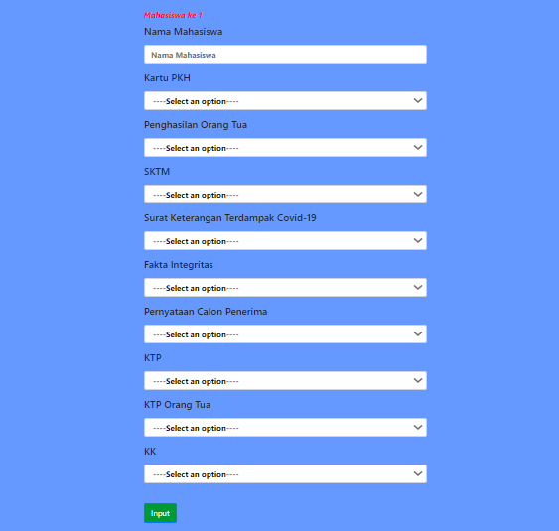
Gambar 5. 1 : Normalisasi kriteria.

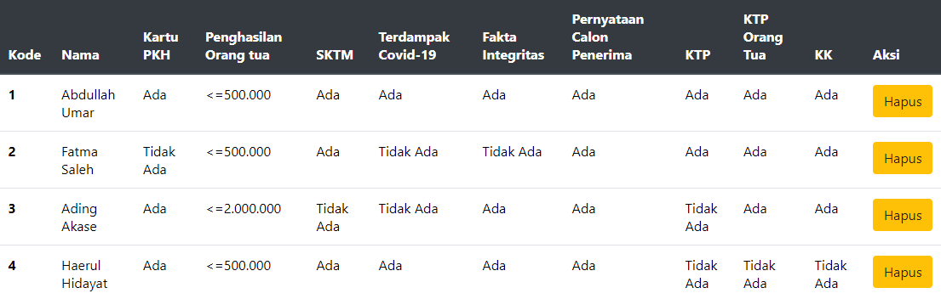
Gambar 5. 2 : Data mahasiswa.

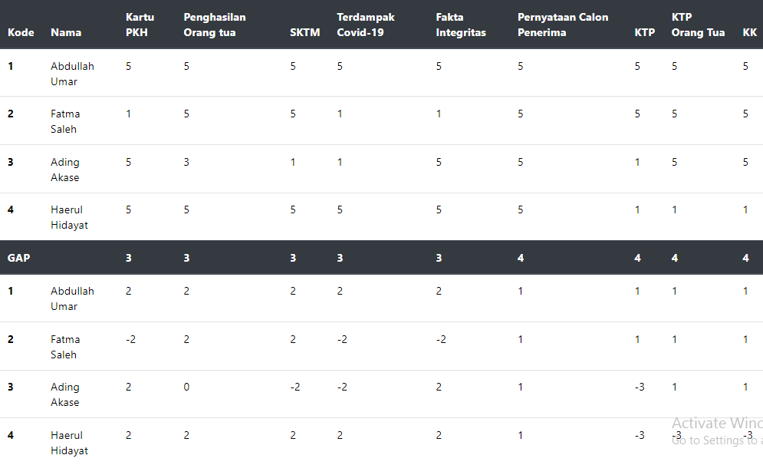
Gambar 5. 3 : Pemetaan nilai atribut alternatif ke gap.

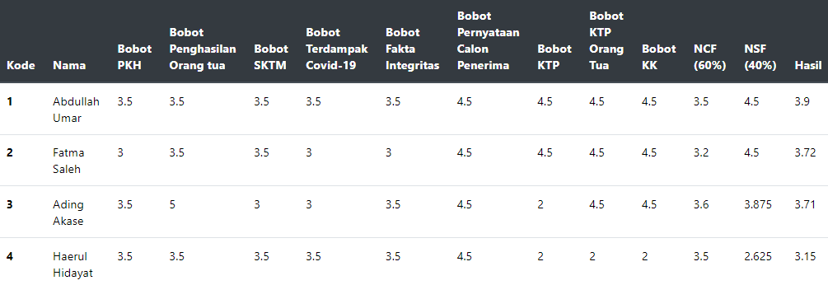
Gambar 5. 4 : Nilai bobot dan hasil presentasi nilai Core Faktor dan Secondary Factor

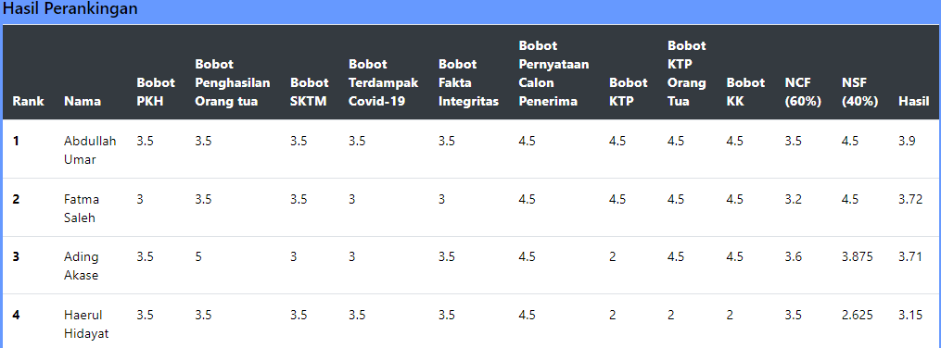
Gambar 5. 5 : Hasil ranking
Langkah-langkah perhitungan menggunakan metode profile matching sebegai berikut:
      - Kriteria penilaian.
- Aspek utama
- Kartu PKH
- SKTM
- Surat keterangan terdampak covid-19
- Fakta integritas
- Aspek tambahan
- Pernyataan calon penerima beasiswa
- Ktp
- Ktp orang tua
- Kk
      - Perhitungan proses gap
Proses pada pemetaan gap ini pihak kampus melakukan penilaian terhadap berkas mahasiswa dengan kriteria atau atribut yang telah ditentukan. Setelah dilakukan penilaian, selanjutnya yaitu dilakukan pencocokan atau nilai standar yang telah ditentukan dengan cara nilai atribut dikurangi dengan nilai standar.
Rumus: Gap = nilai atriut – nilai standar.

Tabel 5.1 : Pemetaan gap
No | Nama | Aspek utama |  |  |  |  | Aspek tambahan
No | Nama | K1 | K2 | K3 | K4 | K5 | K6 | K7 | K8 | K9
1 | Haerul Hidayat | 5 | 5 | 5 | 5 | 5 | 5 | 1 | 1 | 1
2 | Abdullah Umar | 5 | 5 | 5 | 5 | 5 | 5 | 5 | 5 | 5
3 | Fatma Saleh | 1 | 5 | 5 | 1 | 1 | 5 | 5 | 5 | 5
4 | Ading Akase | 5 | 3 | 1 | 1 | 5 | 5 | 1 | 5 | 5
Gap |  | 3 | 3 | 3 | 3 | 3 | 4 | 4 | 4 | 4
1 | Haerul Hidayat | 2 | 2 | 2 | 2 | 2 | 1 | -3 | -3 | -3
2 | Abdullah Umar | 2 | 2 | 2 | 2 | 2 | 1 | 1 | 1 | 1
3 | Fatma Saleh | 2 | -2 | -2 | 2 | -2 | 1 | 1 | 1 | 1
4 | Ading Akase | 2 | 0 | -2 | -2 | 2 | 1 | -3 | 1 | 1

      - Pembobotan
Setelah medapatkan hasil gap, maka langkah selanjutnya yaitu melakukan pembobotan dengan ketentuan bobt seperti berikut:
Tabel 5.2 : Pembobotan nilai gap
No | Selisih | Bobot nilia | Keterangan
1 | 0 | 5 | Tidad ada selisih (kompetensi sesuai)
2 | 1 | 4,5 | Kompetensi kelebihan 1 tingkat /level
3 | -1 | 4 | Kompetensi kekurangan 1 tingkat /level
4 | 2 | 3,5 | Kompetensi kelebihan 2 tingkat /level
5 | -2 | 3 | Kompetensi kekurangan 2 tingkat /level
6 | 3 | 2,5 | Kompetensi kelebihan 3 tingkat /level
7 | -3 | 2 | Kompetensi kekurangan 3 tingkat /level
8 | 4 | 1,5 | Kompetensi kelebihan 4 tingkat /level
9 | -4 | 1 | Kompetensi kekurangan tingkat /level

Nilai gap pada tahapan telah di dapatkan dan selanjutnya dikonversikan ke dalam bobot nilai gap yang telah di tetapkan di metode profile matching.
Tabel 5.3 : Konversi nilai ke bobot
No | Nama | K1 | K2 | K3 | K4 | K5 | K6 | K7 | K8 | K9
1 | Haerul Hidayat | 2 | 2 | 2 | 2 | 2 | 1 | -3 | -3 | -3
2 | Abdullah Umar | 2 | 2 | 2 | 2 | 2 | 1 | 1 | 1 | 1
3 | Fatma Saleh | 2 | -2 | -2 | 2 | -2 | 1 | 1 | 1 | 1
4 | Ading Akase | 2 | 0 | -2 | -2 | 2 | 1 | -3 | 1 | 1
Konversi nilai ke bobot
1 | Haerul Hidayat | 3.5 | 3.5 | 3.5 | 3.5 | 3.5 | 4.5 | 2 | 2 | 2
2 | Abdullah Umar | 3.5 | 3.5 | 3.5 | 3.5 | 3.5 | 4.5 | 4.5 | 4.5 | 4.5
3 | Fatma Saleh | 3.5 | 3 | 3 | 3.5 | 3 | 4.5 | 4.5 | 4.5 | 4.5
4 | Ading Akase | 3.5 | 5 | 3 | 3 | 3.5 | 4.5 | 2 | 4.5 | 4.5

      - Perhitungan Core Factor dan Secondary Factor
Untuk perhitungan core factor dan secondary factor yaitu langkah pertama adalah mengambil kriteria telah dijadikan sebagai core factor dan sisanya dijadikan secondary factor. Yang menjadi core factor pada kriteria ini adalah A01, A02, A03, A04 dan A05. Sementara yang menjadi secondary factor yaitu A06, A07, A08, dan A09.
Krtiteria yang masuk dalam core factor dihitung dengan menggunakan rumus seperti dibawah ini.
$$NCF=\frac{∑NC}{∑IC}$$
Keterangan :
NCF = Nilai rata-rata core factor
NC = Jumlah total nilai core factor
IC = Jumlah item core factor
Pada perhitungan core factor ini mengambil lima kriteria yang telah di tentukan sebelumnya.
Perhitungan core factor
Haerul hidayat:
$$NCF=\frac{3.5+3.5+3.5+3.5+3.5}{5}=3.5$$
Abdullah umar:
$$NCF=\frac{3.5+3.5+3.5+3.5+3.5}{5}=3.5$$
Fatma saleh:
$$NCF=\frac{3+3.5+3.5+3+3}{5}=3.2$$
Ading Akase:
$$NCF=\frac{3.5+5+3+3+3.5}{5}=3.6$$
Tambahan secondary factor
Haerul hidayat:
$$NCF=\frac{4.5+2+2+2}{4}=2.625$$
Abdullah umar:
$$NCF=\frac{4.5+4.5+4.5+4.5}{4}=4.5$$
Fatma saleh:
$$NCF=\frac{4.5+4.5+4.5+4.5}{4}=4.5$$
Ading Akase:
$$NCF=\frac{4.5+2+4.5+4.5}{4}=3.875$$

      - Perhitungan nilai total
Perhitungan pada nilai total atau hasil akhir pada metode ini yaitu nilai presentase dari core factor masing-masing dibagi 60% dan nilai presentase dari secondary factor dari bagi 40%.
N = (X%*NCF) + (X%*NSF)
Keterangan:
NCF = nilai rata-rata core factor
NSF = nilai rata-rata secondary factor
X = nilai persen yang diinput
N = nilai total

Haerul hidayat
N = (60%*3.5) + (40%*2.625)
= 2.1 + 1.05
= 3.15
Abdullah umar
N = (60%*3.5) + (40%*4.5)
= 2,1 + 1.8
= 3.9
Fatma saleh
N = (60%*3.2) + (40%*4.5)
= 1.92 + 1.8
= 3.72
Adding akase
N = (60%*3.6) + (40%*3.875)
= 2.16 + 1.55
= 3.71
Tabel 5.4 : Nilai hasil perhitungan core factor, secondary factor dan hasil
No | Nama | K1 | K2 | K3 | K4 | K5 | K6 | K7 | K8 | K9 | CF | SC | Hasil
1 | Haerul Hidayat | 3.5 | 3.5 | 3.5 | 3.5 | 3.5 | 4.5 | 2 | 2 | 2 | 3.5 | 2.625 | 3.15
2 | Abdullah Umar | 3.5 | 3.5 | 3.5 | 3.5 | 3.5 | 4.5 | 4.5 | 4.5 | 4.5 | 3.5 | 4.5 | 3.9
3 | Fatma Saleh | 3.5 | 3 | 3 | 3.5 | 3 | 4.5 | 4.5 | 4.5 | 4.5 | 3.2 | 4.5 | 3.72
4 | Ading Akase | 3.5 | 5 | 3 | 3 | 3.5 | 4.5 | 2 | 4.5 | 4.5 | 3.6 | 3.875 | 3.71

Tabel 5.5 : Hasil perangkingan
Rank | Nama | K1 | K2 | K3 | K4 | K5 | K6 | K7 | K8 | K9 | CF | SC | Hasil
1 | Abdullah Umar | 3.5 | 3.5 | 3.5 | 3.5 | 3.5 | 4.5 | 4.5 | 4.5 | 4.5 | 3.5 | 4.5 | 3.9
2 | Fatma Saleh | 3.5 | 3 | 3 | 3.5 | 3 | 4.5 | 4.5 | 4.5 | 4.5 | 3.2 | 4.5 | 3.72
3 | Ading Akase | 3.5 | 5 | 3 | 3 | 3.5 | 4.5 | 2 | 4.5 | 4.5 | 3.6 | 3.875 | 3.71
4 | Haerul Hidayat | 3.5 | 3.5 | 3.5 | 3.5 | 3.5 | 4.5 | 2 | 2 | 2 | 3.5 | 2.625 | 3.15

Pembahasan Sistem
  - Tampilan Halaman Login
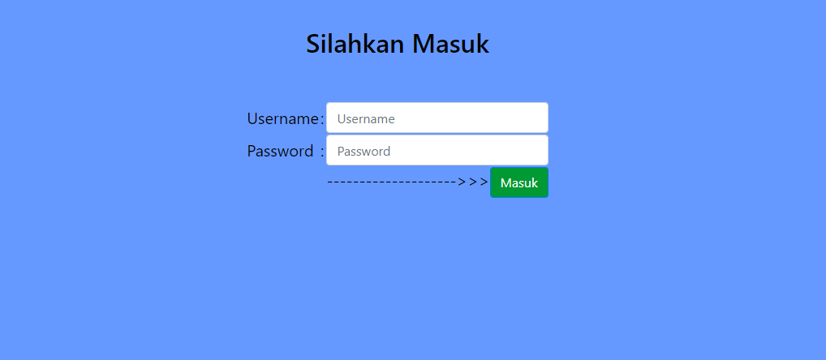
Gambar 5. 6 : Tampilan Halaman Login
Pada tampilan halaman masuk atau login ini, pengguna harus mengisi terlebih dahulu username dan password agar bisa masuk pada sistem web admin.
  - Tampilan Beranda Admin
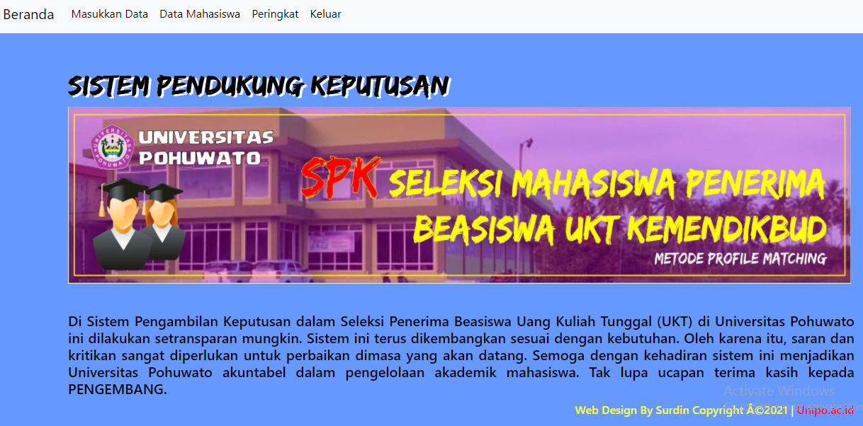
Gambar 5.7 : Tampilan Beranda
Setelaha memasukkan username dan password yang benar, maka pengguna akan langsung di arahkan ke menu beranda atau halaman awal sistem. Selaim itu, juga terdapat menu yang berada di sudut kiri atas, yang terdiri dari menu ’Masukkan Data’, ’Data Mahasiswa’, ’Peringkat’ dan ’Keluar’. Dari masihng-masing itu memiliki fungsi yang bebeda-beda.

  - Tampilan form kriteria
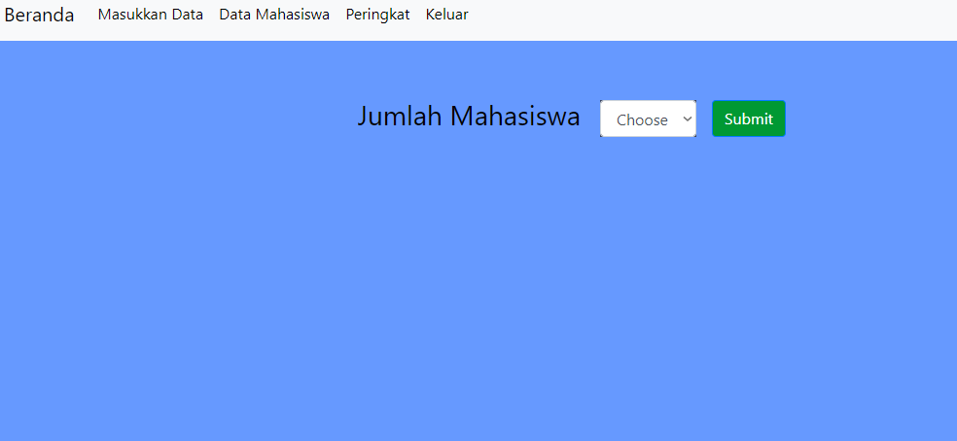
Gambar 5. 8 : Tampilan Form data mahasiswa yang akan diinput
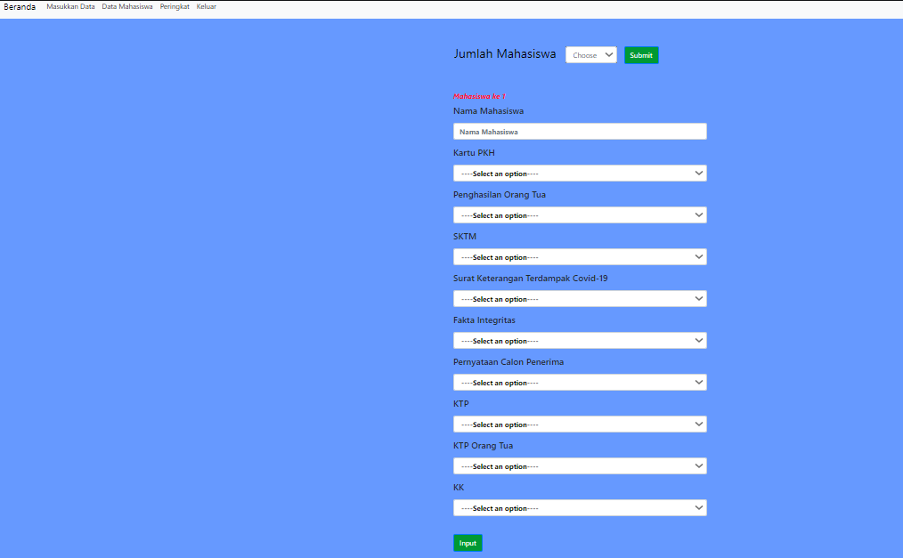
Gambar 5.9: Tampilan Form jumlah data mahasiswa dan kriteria yang akan diinput
Pada tampilan menu beranda ini, berfungsi untuk menampilkan jumlah data mahasiswa yang akan diinput. Setelah mengisi jumlah data mahasiswa yang akan diinput dan mengklik tombol ‘Submit’ maka selanjutnya akan di arahkan ke halaman yang akan menampilkan jumlah data mahsiswa yang akan diinput beserta dengan kriteria yang telah ditentukan.
  - Tampilan form data mahasiswa
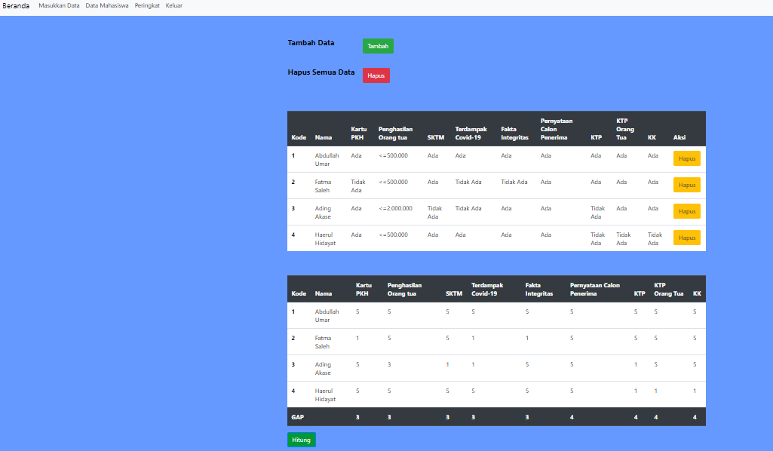
Gambar 5.10: Tampilan Form data mahasiswa
Pada tampilan data mahasiswa menampilkan data dan kriteria tiap mahasiswa yang telah dipilih dan juga nilai atribut dari kriteria yang telah dipilih. Tidak hanya itu, selain menampilkan data mahasiswa, pada tampilan ini juga menampilkan tombol hapus data mahasiswa atau juga hapus semua data mahasiswa dana atau tambah data mahasiswa.
  - Tampilan form peringkat
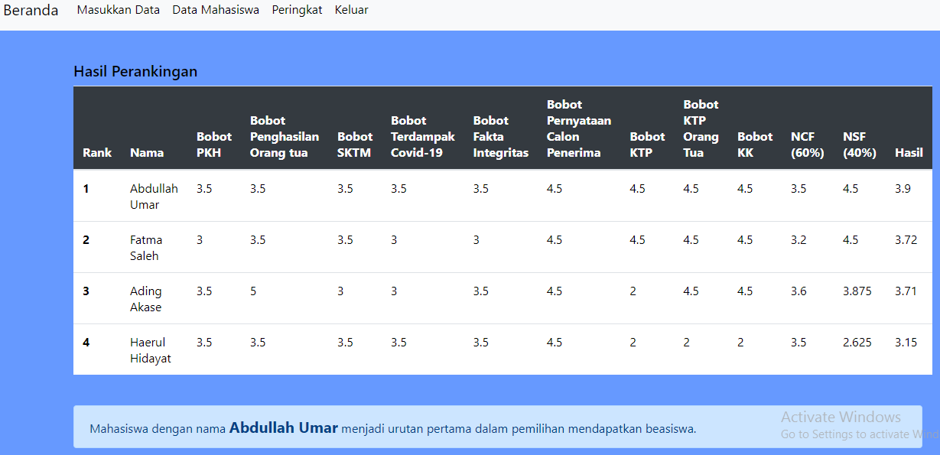
Gambar 5.11: Tampilan form peringkat
Pada tampilan form peringkat ini menampilkan data mahasiswa setelah dihitung dan sudah melalui proses perankingan. Tampilan ini juga menampilkan nilai dari core factor dan secondary factor.
  - Tampilan form kelaur
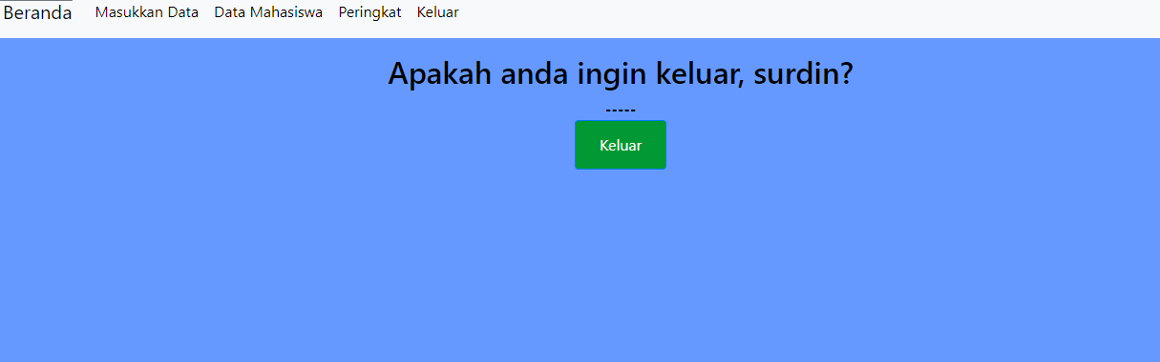
Gambar 5.12 : Tampilan form keluar
Pada tampilan ini akan mengarahkan pengguna untuk keluar dari sistem web ini dengan cara mengklik tombol ‘keluar’.

BAB VI

PENUTUP

Kesimpulan
Berdasarkan hasil dari penelitian di atas, maka dapat ditarik kesimpulan sebagai berikut:
        - Dalam penerapan dalam pengambilan keputusan dengan menggunakan metode Profile Matching dapat mengahasilkan sebuah keputusan yang baik dan akurat dalam menyeleksi mahasiswa calon penerima beasiswa UKT di Universitas Pohuwato.
        - Dengan adanya program dari hasil penelitian ini kiranya dapat membantu pihak yang bersangkutan dalam mengolah data mahasiswa calon penerima beasiswa UKT secara efektif dan efisien.
        - Penelitian dengan dengan menggunakan metode Profile Matching ini lebih efisien dibandingkan dengan penelitian yang pernah dilakukan oleh Benyaming Emanuel Libing dkk, pada tahun 2019 tentang Sistem Pendukung Keputusan Penentuan Uang Kuliah Tunggal Kepada Mahasiswa Baru di Universitas Nusa Cendana dengan menggunakan metode Topsis dengan memperoleh hasil pengujian lebih sensitif terhadap perubahan bobot data mahasiswa.

Saran
Setelah melakukan penelitian, penulis mencoba untuk memberikan saran sebagai berikut:
      - Dengan adanya hasil penelitian ini, penulis menyarankan kepada pihak yang bersangkutan untuk dapat memanfaatkan sistem yang telah dirancang ini.
      - Sistem yang dikembangkan oleh peneliti ini bersifat dinamis, sehingganya apabila aplikasi ini digunakan oleh pihak yang bersangkutan maka dapat lebih dikembangkan.

DAFTAR PUSTAKA
- Ardi Kusumaning Diah, Meitti Utami, Annisa Felayatie, and Anna Indah P, “Sistem Pendukung Keputusan Penerimaan Beasiswa Di SMA N 1 Brebes Dengan Metode Fmadm Dengan Metode SAW,” Jurnal, 2013.

- Benyamin Imanuel Libing, Dony M. Sihotang, and Moiton Boru “Sistem Pendukung Keputusan Penentuan Uang Kuliah Tunggal Kepada Mahasiswa Baru Di Universitas Nusa Cendana Menggunakan Metode Technique For Order Preference By Similarity To Ideal Solution (TOPSIS),” Jurnal Komputer dan informatika (JICON), Vol. 7 No. 1, Maret 2019.

- Kementrian Pendidikan dan Kebudayaan “Kemendikbud Bantu Ringankan Beban Mahasiswa Terdampak Pandemi Covid-19,” 03 Juli 2020. https://www.kemdikbud.go.id/main/blog/2020/07/kemendikbud-bantu-ringankan-beban-mahasiswa-terdampak-pandemi-covid19.

- Syahru Ichsan, “Sistem Pendukung Keputusan Pemilihan Penerima Beasiswa Mahasiswa Kurang Mampu Pada Stmik Budidarma Medan Menerapkan Metode Profile Matching,” Jurnal Pelita Informatika Budi Darma, Vol. V No. 1, November 2013.

- Limbalo, S. A. “Sistem Pendukung Keputusan Pemilihan Mahasiswa Berprestasi Menggunakan Metode Profile Metching,” Skripsi, Teknik Informatika, Universitas Negeri Gorontalo, Gorontalo, Indonesia, 2012.
- Putra, A. and Hardiyanti, D. Y. “Penentuan Penerima Beasiswa Dengan Menggunakan Fuzzy MADM,” Jurnal Sistem Informasi (JSI), Vol. 3, No 1, April 2011.
- Marbun Murni and Sinaga Bosker, Buku: Sistem pengambilan keputusan Penilaian Hasil Belajar Dengan Metode Topsis, Medan: Rudang Mayang. 2018.

- Levin S. Datau, “Sistem Pendukung Keputusan Penilaian Kinerja Pegawai Menggunakan Metode Profile Matching,” Skripsi, Teknik Informatika, Universitas Ichsan Gorontalo, Gorontalo, Indonesia, 2017.

- Perdana Nugraha Satria, “Model Penataan Guru SMP Negeri Kabupaten Magelang Dengan Algoritma Profile Matching,” Skripsi, Teknik Informatika, Universitas Sanata Dharma, Yogyakarta, Indonesia, 2018.

- Rojer S. Pressman, “Rekayasa Perangkat Lunak (Pendekatan Praktisi),” 7, Yogyakarta: Andi Yogyakarta 2012.

- Diah Pradiatiningtyas and Suparwanto, “Sistem E-Learning Sebagai Media Pembelajaran Berbasis Web Pada Smk N 4 Purworejo,” Journal on Networking and Security, Vol. 6, No 4, 2017.

- Tim Dosen Universitas Ichsan Gorontalo, “Pedoman Penelitian Ilmu Komputer,” Universitas Ichsan Gorontalo, Gorontalo, Indonesia, 2020.

- Menteri Pendidikan dan Kebudayaan Republik Indonesia “Kemendikbud bantu ringankan beban mahasiswa terdampak pandemic covid-19,” 3 Juli 2021. [Online]. Available: https://www.kemdikbud.go.id/main/blog/2020/07/kemendikbud-bantu-ringankan-beban-mahasiswa-terdampak-pandemi-covid19. [Accessed 25 Maret 2021].

- Menteri Pendidikan dan Kebudayaan Republik Indonesia “Peraturan Menteri Pendidikan Dan Kebudayaan Republik Indonesia Nomor 25 Tahun 2020 Tentang Standar Satuan Biaya Operasional Pendidikan Tinggi Pada Perguruan Tinggi Negeri Di Lingkungan Kementerian Pendidikan dan Kebudayaan,” 25 Agustus 2020. [Online]. Available: https://peraturan.bpk.go.id/Home/Details/163756/permendikbud-no-25-tahun2020. [Accessed 25 Maret 2021].

LAMPIRAN
LISTING PROGRAM
Input data
<?php
include "koneksi.php";
?>

<html>
<head>
<title>Masukkan Data | Profile Matching</title>
<link rel="stylesheet" href="https://stackpath.bootstrapcdn.com/bootstrap/4.3.1/css/bootstrap.min.css" integrity="sha384-ggOyR0iXCbMQv3Xipma34MD+dH/1fQ784/j6cY/iJTQUOhcWr7x9JvoRxT2MZw1T" crossorigin="anonymous">
<link rel="stylesheet" href="https://cdnjs.cloudflare.com/ajax/libs/animate.css/3.7.2/animate.min.css">
</head>
<body style="background-color: #394551">
<!-- Navbar -->
<nav class="navbar navbar-expand-lg navbar-light bg-light">
<a style="color: black" class="navbar-brand" href="utama.php">Beranda</a>
<button class="navbar-toggler" type="button" data-toggle="collapse" data-target="#navbarNav" aria-controls="navbarNav" aria-expanded="false" aria-label="Toggle navigation">
<span class="navbar-toggler-icon"></span>
</button>
<div class="collapse navbar-collapse" id="navbarNav">
<ul class="navbar-nav">
<li class="nav-item">
<a style="color: black" class="nav-link" href="inputdata.php">Masukkan Data</a>
</li>
<li class="nav-item">
<a style="color: black" class="nav-link" href="proses.php">Data Mahasiswa</a>
</li>
<li class="nav-item">
<a style="color: black" class="nav-link" href="rangking.php">Peringkat</a>
</li>
<li class="nav-item">
<a style="color: black" class="nav-link" href="about.php">Keluar</a>
</li>
</ul>
</div>
</nav>
<!-- /Navbar -->
<div class="container"><br><br>
<!-- Form awal -->
<form role="form" method="post" class="form-inline" class="animated infinite zoomIn delay-2s">
<div class="form-group mb-2">
<label class="sr-only"></label>
<h5><input style="color: yellow" type="text" readonly class="form-control-plaintext" value="Jumlah Mahasiswa"></h5>
</div>
<div class="form-group mx-sm-3 mb-2" style= "background-color: #323B55; color: white">
<select name="jmlsiswa" class="form-control" id="exampleFormControlSelect1">
<option>Choose</option>
<option value="1">1</option>
<option value="2">2</option>
<option value="3">3</option>
<option value="4">4</option>
<option value="5">5</option>
<option value="6">6</option>
</select>
</div>
<button type="submit" name="submit" class="btn btn-primary mb-2">Submit</button>
</form>
<!-- /Form -->

<!-- Form -->
<?php
if(isset($_POST['submit'])) {
?>
<form role="form" method="post" action="proses.php"><br>
<?php
session_start();
$jumlah = $_POST['jmlsiswa'];
$_SESSION['jumlahmahasiswa'] = $jumlah;
for($a=1;$a<=$jumlah;$a++) {
?>
<div style= "background-color: #343a40; color: white" class="form-group">
<label><b>Mahasiswa ke <?php echo$a; ?></b></label><br>
<label for="exampleFormControlInput1">Nama Mahasiswa</label>
<input style="background-color: #323B55; color: white" class="form-control" placeholder="Nama Mahasiswa" name="nama<?php echo $a; ?>" autocomplete="off">
</div>
<div style= "background-color: #343a40; color: white" class="form-group">
<label for="exampleFormControlSelect1">Kartu <span title="Program Keluarga Harapan">PKH</span></label>
<select style="background-color: #323B55; color: white" name="pkh<?php echo $a; ?>" class="form-control" id="exampleFormControlSelect1">
<option>----Select an option----</option>
<option value="1">Tidak Ada</option>
<option value="5">Ada</option>
</select>
</div>
<div style= "background-color: #343a40; color: white" class="form-group">
<label for="exampleFormControlSelect2">Penghasilan Orang Tua</label>
<select style="background-color: #323B55; color: white" name="penghasilan<?php echo $a; ?>" class="form-control" id="exampleFormControlSelect2">
<option>----Select an option----</option>
<option value="5"><=500.000</option>
<option value="4"><=1.000.000</option>
<option value="3"><=2.000.000</option>
<option value="1">>2.000.000</option>
</select>
</div>
<div style= "background-color: #343a40; color: white" class="form-group">
<label for="exampleFormControlSelect2"><span title="Surat Keterangan Tidak Mampu">SKTM</span></label>
<select style="background-color: #323B55; color: white" name="sktm<?php echo $a; ?>" class="form-control" id="exampleFormControlSelect2">
<option>----Select an option----</option>
<option value="1">Tidak Ada</option>
<option value="5">Ada</option>
</select>
</div>
<div style= "background-color: #343a40; color: white" class="form-group">
<label for="exampleFormControlSelect2">Surat Keterangan <span title="Dari Desa">Terdampak Covid-19</span></label>
<select style="background-color: #323B55; color: white" name="cov19<?php echo $a; ?>" class="form-control" id="exampleFormControlSelect2">
<option>----Select an option----</option>
<option value="1">Tidak Ada</option>
<option value="5">Ada</option>
</select>
</div>
<div style= "background-color: #343a40; color: white" class="form-group">
<label for="exampleFormControlSelect2"><span title="Dari Kampus">Fakta Integritas</span></label>
<select style="background-color: #323B55; color: white" name="fatin<?php echo $a; ?>" class="form-control" id="exampleFormControlSelect2">
<option>----Select an option----</option>
<option value="1">Tidak Ada</option>
<option value="5">Ada</option>
</select>
</div>
<div style= "background-color: #343a40; color: white" class="form-group">
<label for="exampleFormControlSelect2"><span title="Beasiswa UKT">Pernyataan Calon Penerima</span></label>
<select style="background-color: #323B55; color: white" name="ukt<?php echo $a; ?>" class="form-control" id="exampleFormControlSelect2">
<option>----Select an option----</option>
<option value="1">Tidak Ada</option>
<option value="5">Ada</option>
</select>
</div>
<div style= "background-color: #343a40; color: white" class="form-group">
<label for="exampleFormControlSelect2"><span title="Kartu Tanda Penduduk">KTP</span></label>
<select style="background-color: #323B55; color: white" name="ktp<?php echo $a; ?>" class="form-control" id="exampleFormControlSelect2">
<option>----Select an option----</option>
<option value="1">Tidak Ada</option>
<option value="5">Ada</option>
</select>
</div>
<div style= "background-color: #343a40; color: white" class="form-group">
<label for="exampleFormControlSelect2"><span title="Kartu Tanda Penduduk">KTP Orang Tua</span></label>
<select style="background-color: #323B55; color: white" name="ktpot<?php echo $a; ?>" class="form-control" id="exampleFormControlSelect2">
<option>----Select an option----</option>
<option value="1">Tidak Ada</option>
<option value="5">Ada</option>
</select>
</div>
<div style= "background-color: #343a40; color: white" class="form-group">
<label for="exampleFormControlSelect2"><span title="Kartu Keluarga">KK</span></label>
<select style="background-color: #323B55; color: white" name="kk<?php echo $a; ?>" class="form-control" id="exampleFormControlSelect2">
<option>----Select an option----</option>
<option value="1">Tidak Ada</option>
<option value="5">Ada</option>
</select>
</div>
<br>
<?php } ?>
<button type="submit" name="submitform" class="btn btn-primary">Submit</button><br>
</form>
<?php } ?>
<!-- /Form -->
</div>
</body>
</html>

Ranking
<?php
include "koneksi.php";
?>
<html>
<head>
<title>Peringkat | Profile Matching</title>
<link rel="stylesheet" href="https://stackpath.bootstrapcdn.com/bootstrap/4.3.1/css/bootstrap.min.css" integrity="sha384-ggOyR0iXCbMQv3Xipma34MD+dH/1fQ784/j6cY/iJTQUOhcWr7x9JvoRxT2MZw1T" crossorigin="anonymous">
</head>
<body style="background-color: #394551">

<!-- Navbar -->
<nav class="navbar navbar-expand-lg navbar-light bg-light">
<a style="color: black" class="navbar-brand" href="utama.php">Beranda</a>
<button class="navbar-toggler" type="button" data-toggle="collapse" data-target="#navbarNav" aria-controls="navbarNav" aria-expanded="false" aria-label="Toggle navigation">
<span class="navbar-toggler-icon"></span>
</button>
<div class="collapse navbar-collapse" id="navbarNav">
<ul class="navbar-nav">
<li class="nav-item">
<a style="color: black" class="nav-link" href="inputdata.php">Masukkan Data</a>
</li>
<li class="nav-item">
<a style="color: black" class="nav-link" href="proses.php">Data Mahasiswa</a>
</li>
<li class="nav-item">
<a style="color: black" class="nav-link" href="rangking.php">Peringkat</a>
</li>
<li class="nav-item">
<a style="color: black" class="nav-link" href="about.php">Keluar</a>
</li>
</ul>
</div>
</nav>
<!-- /Navbar -->

<div class="container" style= "background-color: #323B55; color: yellow"><br>
<h5>Ranking</h5>
<!-- Tabel Ranking -->
<table class="table table-hover" style="background-color: #323B55; color: white">
<thead style="background-color: #343a40">
<tr>
<th scope="col">Rank</th>
<th scope="col">Nama</th>
<th scope="col">Bobot PKH</th>
<th scope="col">Bobot Penghasilan Orang tua</th>
<th scope="col">Bobot SKTM</th>
<th scope="col">Bobot Terdampak Covid-19</th>
<th scope="col">Bobot Fakta Integritas</th>
<th scope="col">Bobot Pernyataan Calon Penerima</th>
<th scope="col">Bobot KTP</th>
<th scope="col">Bobot KTP Orang Tua</th>
<th scope="col">Bobot KK</th>
<th scope="col">NCF (60%)</th>
<th scope="col">NSF (40%)</th>
<th scope="col">Hasil</th>
</tr>
</thead>
<tbody>
<?php
$query = mysqli_query($koneksi,"SELECT * FROM hasilmahasiswa ORDER BY hasil DESC");
if(mysqli_num_rows($query)>0){
?>
<?php
$a = 1;
while($data = mysqli_fetch_array($query)){
?>
<tr>
<th scope="row"><?php echo $a; ?></th>
<td><?php echo $data["nama"];?></td>
<td><?php echo $data["bobotpkh"];?></td>
<td><?php echo $data["bobotpenghasilan"];?></td>
<td><?php echo $data["bobotsktm"];?></td>
<td><?php echo $data["bobotcov19"];?></td>
<td><?php echo $data["bobotfatin"];?></td>
<td><?php echo $data["bobotukt"];?></td>
<td><?php echo $data["bobotktp"];?></td>
<td><?php echo $data["bobotktpot"];?></td>
<td><?php echo $data["bobotkk"];?></td>
<td><?php echo $data["ncf"];?></td>
<td><?php echo $data["nsf"];?></td>
<td><?php echo $data["hasil"];?></td>
</tr>
<?php $a++; } ?>
<?php } ?>
</tbody>
</table>
<!-- /Tabel Ranking --><br>

<?php
$query = mysqli_query($koneksi,"SELECT * FROM hasilmahasiswa ORDER BY hasil DESC LIMIT 1");
if(mysqli_num_rows($query)>0){
?>
<?php
$a = 1;
while($data = mysqli_fetch_array($query)){
?>

<div class="alert alert-primary" role="alert">
Mahasiswa dengan nama <b style="font-size: 15pt;"><?php echo $data["nama"];?></b> menjadi urutan pertama dalam pemilihan mendapatkan beasiswa.
</div>
<!-- <h4>Mahasiswa dengan nama <mark><?php echo $data["nama"];?></mark> menjadi urutan pertama dalam pemilihan mendapatkan beasiswa.</h4> -->

<?php $a++; } ?>
<?php } ?>

</div>

</body>
</html>

Hasil
<?php
include "koneksi.php";
?>
<html>
<head>
<title>Hasil | Profile Matching</title>
<link rel="stylesheet" href="https://stackpath.bootstrapcdn.com/bootstrap/4.3.1/css/bootstrap.min.css" integrity="sha384-ggOyR0iXCbMQv3Xipma34MD+dH/1fQ784/j6cY/iJTQUOhcWr7x9JvoRxT2MZw1T" crossorigin="anonymous">
</head>
<body style="background-color: #394551">

<!-- Navbar -->
<nav class="navbar navbar-expand-lg navbar-light bg-light">
<a style="color: black" class="navbar-brand" href="utama.php">Beranda</a>
<button class="navbar-toggler" type="button" data-toggle="collapse" data-target="#navbarNav" aria-controls="navbarNav" aria-expanded="false" aria-label="Toggle navigation">
<span class="navbar-toggler-icon"></span>
</button>
<div class="collapse navbar-collapse" id="navbarNav">
<ul class="navbar-nav">
<li class="nav-item">
<a style="color: black" class="nav-link" href="inputdata.php">Masukkan Data</a>
</li>
<li class="nav-item">
<a style="color: black" class="nav-link" href="proses.php">Data Mahasiswa</a>
</li>
<li class="nav-item">
<a style="color: black" class="nav-link" href="rangking.php">Peringkat</a>
</li>
<li class="nav-item">
<a style="color: black" class="nav-link" href="about.php">Keluar</a>
</li>
</ul>
</div>
</nav>
<!-- /Navbar -->

<div class="container"><br><br>

<!-- Table -->
<form role="form" method="post" class="form-inline">
<table style= "background-color: #323B55; color: white" class="table">
<thead class="thead-dark">
<tr>
<th scope="col">Kode</th>
<th scope="col">Nama</th>
<th scope="col">Kartu PKH</th>
<th scope="col">Penghasilan Orang tua</th>
<th scope="col">SKTM</th>
<th scope="col">Terdampak Covid-19</th>
<th scope="col">Fakta Integritas</th>
<th scope="col">Pernyataan Calon Penerima</th>
<th scope="col">KTP</th>
<th scope="col">KTP Orang Tua</th>
<th scope="col">KK</th>
</tr>
</thead>
<tbody>
<?php
$query = mysqli_query($koneksi,"SELECT * FROM mahasiswa");
if(mysqli_num_rows($query)>0){
?>
<?php
$a = 1;
while($data = mysqli_fetch_array($query)){
?>
<tr>
<th scope="row"><?php echo $a; ?></th>
<td><?php echo $data["nama"];?></td>
<td><?php echo $data["pkh"];?></td>
<td><?php echo $data["penghasilan"];?></td>
<td><?php echo $data["sktm"];?></td>
<td><?php echo $data["cov19"];?></td>
<td><?php echo $data["fatin"];?></td>
<td><?php echo $data["ukt"];?></td>
<td><?php echo $data["ktp"];?></td>
<td><?php echo $data["ktpot"];?></td>
<td><?php echo $data["kk"];?></td>
</tr>
<?php $a++; } ?>
<?php } ?>
</tbody>
<thead class="thead-dark">
<tr>
<th scope="col">GAP</th>
<th scope="col"></th>
<th scope="col">3</th>
<th scope="col">3</th>
<th scope="col">3</th>
<th scope="col">3</th>
<th scope="col">3</th>
<th scope="col">4</th>
<th scope="col">4</th>
<th scope="col">4</th>
<th scope="col">4</th>
</tr>
</thead>
<tbody>
<?php
$query = mysqli_query($koneksi,"SELECT * FROM gapmahasiswa");
if(mysqli_num_rows($query)>0){
?>
<?php
$a = 1;
while($data = mysqli_fetch_array($query)){
?>
<tr>
<th scope="row"><?php echo $a; ?></th>
<td><?php echo $data["nama"];?></td>
<td><?php echo $data["gappkh"];?></td>
<td><?php echo $data["gappenghasilan"];?></td>
<td><?php echo $data["gapsktm"];?></td>
<td><?php echo $data["gapcov19"];?></td>
<td><?php echo $data["gapfatin"];?></td>
<td><?php echo $data["gapukt"];?></td>
<td><?php echo $data["gapktp"];?></td>
<td><?php echo $data["gapktpot"];?></td>
<td><?php echo $data["gapkk"];?></td>
</tr>
<?php $a++; } ?>
<?php } ?>
</tbody>
</table>
</form>
<!-- /Tabel -->

<!-- Tabel -->
<table style= "background-color: #323B55; color: white" class="table">
<thead class="thead-dark">
<tr>
<th scope="col">Kode</th>
<th scope="col">Nama</th>
<th scope="col">Bobot PKH</th>
<th scope="col">Bobot Penghasilan Orang tua</th>
<th scope="col">Bobot SKTM</th>
<th scope="col">Bobot Terdampak Covid-19</th>
<th scope="col">Bobot Fakta Integritas</th>
<th scope="col">Bobot Pernyataan Calon Penerima</th>
<th scope="col">Bobot KTP</th>
<th scope="col">Bobot KTP Orang Tua</th>
<th scope="col">Bobot KK</th>
<th scope="col">NCF (60%)</th>
<th scope="col">NSF (40%)</th>
<th scope="col">Hasil</th>
</tr>
</thead>
<tbody>
<?php
$query = mysqli_query($koneksi,"SELECT * FROM hasilmahasiswa");
if(mysqli_num_rows($query)>0){
?>
<?php
$a = 1;
while($data = mysqli_fetch_array($query)){
?>
<tr>
<th scope="row"><?php echo $a; ?></th>
<td><?php echo $data["nama"];?></td>
<td><?php echo $data["bobotpkh"];?></td>
<td><?php echo $data["bobotpenghasilan"];?></td>
<td><?php echo $data["bobotsktm"];?></td>
<td><?php echo $data["bobotcov19"];?></td>
<td><?php echo $data["bobotfatin"];?></td>
<td><?php echo $data["bobotukt"];?></td>
<td><?php echo $data["bobotktp"];?></td>
<td><?php echo $data["bobotktpot"];?></td>
<td><?php echo $data["bobotkk"];?></td>
<td><?php echo $data["ncf"];?></td>
<td><?php echo $data["nsf"];?></td>
<td><?php echo $data["hasil"];?></td>
</tr>
<?php $a++; } ?>
<?php } ?>
</tbody>
</table>
<!-- /Tabel -->

<br><br>

<!-- Hapus Record -->
<form role="form" method="post" action="rangking.php" class="form-inline">
<div class="form-group mb-2">
<label class="sr-only"></label>
<input style= "color: yellow" type="text" readonly class="form-control-plaintext" value="Perankingan ------->>>">
</div>
<button type="submit" name="submitranking" class="btn btn-info">Ranking</button>
</form>
<!-- /Hapus Record -->

</div>

</body>
</html>

DAFTAR RIWAYAT HIDUP
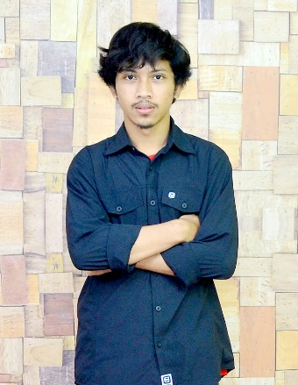
Nama : Surdin
TTL : Toili, 15 Juli 1999
Alamat : Samalore
Jenis Kelamin : Laki-Laki
Status Kawin : Belum menikah
Agama : Islam
E-Mail : surdintabulaki@gmail.com
ORANG TUA
Ayah : Ramdin
Ibu : Subra
PENDIDIKAN
- Tahun 2011, Menyelesaikan Pendidikan di SDN Inpres 2 Toili.
- Tahun 2014, Menyelesaikan Pendidikan di MTS Al-Ikhlas Luwuk.
- Tahun 2017, Menyelesaikan Pendidikan di SMKN 1 Moilong.
- Tahun 2017, Mendaftar dan diterimah menjadi Mahasiswa di Fakultas Ilmu Komputer, Jurusan Teknik Informatika, Universitas Ichsan Gorontal.

